|  |  |
| --- | --- |
| TRẦN CÔNG HUÂN NGÀNH KỸ THUẬT PHẦN MỀM | **BỘ CÔNG THƯƠNG**  **TRƯỜNG ĐẠI HỌC CÔNG NGHIỆP HÀ NỘI**  **---------------------------------------**  Thương hiệu- TRUNG TÂM TRUYỀN THÔNG VÀ QUAN HỆ CÔNG CHÚNG ...  **ĐỒ ÁN TỐT NGHIỆP ĐẠI HỌC**  **NGÀNH KỸ THUẬT PHẦN MỀM**  **XÂY DỰNG WEBSITE BÁN HÀNG QUẦN ÁO CARASHOP**    **CBHD: ThS. Mai Thanh Hồng**  **Sinh viên: Trần Công Huân**  **Mã số sinh viên: 2020602941**          Hà Nội – Năm 2024 |

**BỘ CÔNG THƯƠNG**

**TRƯỜNG ĐẠI HỌC CÔNG NGHIỆP HÀ NỘI**

**---------------------------------------**



**ĐỒ ÁN TỐT NGHIỆP ĐẠI HỌC**

**NGÀNH KỸ THUẬT PHẦN MỀM**

**XÂY DỰNG WEBSITE BÁN HÀNG QUẦN ÁO CARASHOP**

**CBHD: ThS. Mai Thanh Hồng**

**Sinh viên: Trần Công Huân**

**Mã số sinh viên: 2020602941**

Hà Nội – Năm 2024

# LỜI CẢM ƠN

Lời đầu tiên, em xin gửi lời cảm ơn chân thành đến trường Đại học Công Nghiệp Hà Nội, thầy cô giáo khoa Công nghệ thông tin đã cung cấp cho em một môi trường học tập chuyên nghiệp, tạo điều kiện thuận lợi và truyền dạy kiến thức cho em trong thời gian qua để em có thể hoàn thành đồ án tốt nghiệp một cách tốt nhất. Và hơn hết em xin bày tỏ lòng biết ơn sâu sắc nhất tới cô giáo hướng dẫn **ThS. Mai Thanh Hồng** đã tận tình giúp đỡ, định hướng cho em rất nhiều trong suốt quá trình tìm hiểu nghiên cứu và xây dựng đồ án tốt nghiệp.

Khi thực hiện nghiên cứu đề tài, em đã cố gắng hoàn thành tốt nhất báo cáo đồ án tốt nghiệp. Tuy nhiên kiến thức chuyên ngành của bản thân còn nhiều hạn chế nên trong báo cáo không tránh khỏi những thiếu sót. Em rất mong nhận được sự đóng góp của tất cả các thầy cô giáo để đồ án của em được đầy đủ và hoàn chỉnh hơn.

Lời cuối cùng, em xin kính chúc quý thầy cô luôn mạnh khỏe, hoàn thành tốt công việc của mình, chúc khoa Công nghệ thông tin, nhà trường ngày càng phát triển và trở thành một môi trường học tập tuyệt vời cho các thế hệ sinh viên tiếp theo.

Em xin chân thành cảm ơn!

**MỤC LỤC**

LỜI CẢM ƠN i

DANH MỤC CÁC TỪ VIẾT TẮT v

DANH MỤC CÁC BẢNG vi

DANH MỤC CÁC HÌNH ẢNH vii

MỞ ĐẦU 1

CHƯƠNG 1. TỔNG QUAN VỀ NỘI DUNG NGHIÊN CỨU 4

1.1 Giới thiệu đồ án 4

1.1.1 Tên đồ án 4

1.1.2 Mục đích 4

1.1.3 Yêu cầu 4

1.1.4 Lựa chọn công nghệ 4

1.2 Nghiên cứu bài toán và giải quyết vấn đề 5

1.2.1 Bài toán 5

1.2.2 Đặt vấn đề 5

1.2.3 Mô tả hoạt động của các bộ phận 5

1.2.4 Xác định yêu cầu 6

1.3 Giới thiệu về cơ sở lý thuyết và công cụ sử dụng 7

1.3.1 Cơ sở lý thuyết 7

1.3.2 Công cụ sử dụng 14

CHƯƠNG 2. PHÂN TÍCH THIẾT KẾ HỆ THỐNG 15

2.1 Khảo sát yêu cầu hệ thống 15

2.1.1 Yêu cầu chức năng 15

2.1.2 Yêu cầu phi chức năng 18

2.2 Biểu đồ use case 19

2.2.1 Biểu đồ use case tổng quan 19

2.2.2 Phân rã một số use case 20

2.3 Mô tả chi tiết các use case 21

2.3.1 Use case “Đăng ký” 21

2.3.2 Use case “Đăng nhập” 22

2.3.3 Use case “Xem sản phẩm theo danh mục” 23

2.3.4 Use case “Xem chi tiết sản phẩm” 24

2.3.5 Use case “Tìm kiếm theo tên” 25

2.3.6 Use case “Tìm kiếm sản phẩm” 26

2.3.7 Use case “Đổi mật khẩu” 26

2.3.8 Use case “Sửa thông tin cá nhân” 28

2.3.9 Use case “Xem sản phẩm yêu thích” 28

2.3.10 Use case “Xem tin tức” 29

2.3.11 Use case “Đánh giá” 30

2.3.12 Use case “Liên hệ” 31

2.3.13 Use case “Xem đơn đặt hàng” 32

2.3.14 Use case “Quản lý giỏ hàng” 33

2.3.15 Use case “Đặt hàng” 34

2.3.16 Use case “Thanh toán” 35

2.3.17 Use case “Quản lý danh mục” 36

2.3.18 Use case “Quản lý sản phẩm” 38

2.3.19 Use case “Quản lý tài khoản” 40

2.3.20 Use case “Quản lý đánh giá” 42

2.3.21 Use case “Quản lý liên hệ” 43

2.3.22 Use case “Quản lý đơn hàng” 44

2.3.23 Use case “Quản lý tin tức” 46

2.3.24 Use case “Thống kê” 48

2.4 Thiết kế cơ sở dữ liệu 49

2.4.1 Mô hình hóa dữ liệu 49

2.4.2 Thiết kế bảng 52

2.4.3 Quan hệ các bảng 56

2.5 Biểu đồ các lớp Entity của hệ thống 57

2.6 Phân tích các use case của hệ thống 58

2.6.1 Use case “Đăng ký” 58

2.6.2 Use case “Đăng nhập” 60

2.6.3 Use case “Xem chi tiết sản phẩm” 62

2.6.4 Use case “Xem đơn đặt hàng” 64

2.6.5 Use case “Quản lý giỏ hàng” 66

2.6.6 Use case “Đặt hàng” 68

2.6.7 Use case “Thanh toán” 70

2.6.8 Use case “Quản lý sản phẩm” 72

2.6.9 Use case “Quản lý đơn hàng” 75

2.6.10 Use case “Thống kê” 77

2.7 Kiểm thử 79

CHƯƠNG 3. KẾT QUẢ 82

3.1 Màn hình trang giao diện và chức năng khách hàng (Front-end) 82

3.1.1 Trang chủ 82

3.1.2 Đăng nhập 82

3.1.3 Đăng ký 83

3.1.4 Giỏ hàng 83

3.1.5 Chi tiết sản phẩm 84

3.1.6 Đặt hàng 85

3.2 Màn hình trang giao diện và chức năng của người quản trị (Back-end) 85

3.2.1 Màn hình trang giao diện và chức năng của nhân viên 85

3.2.2 Màn hình trang giao diện và chức năng của người quản trị 88

KẾT LUẬN 90

TÀI LIỆU THAM KHẢO 91

DANH MỤC CÁC TỪ VIẾT TẮT

|  |  |
| --- | --- |
| Từ viết tắt | Giải thích |
| JRE | Java Runtime Environment |
| API | Application Programming Interface |
| OOP | Object Oriented Programming |
| ANSI | American National Standards Institute |
| POSIX | Portable Operating System Interface |
| HTML | Hyper Text Markup Language |
| CSS | Cascading Style Sheets |
| JSF | Java Server Faces |
| IBM | International Business Machines |
| AOP | Aspect Oriented Programming |
| JDBC | Java Database Connectivity |
| POJO | Plain Old Java Object |
| JMS | Java Message Service |
| JPA | Java Persistence API |
| JTA | Java Transaction API |
| JMX | Java Management Extensions |
| RMI | Remote Method Invocation |
| MVC | Model-View-Controller |
| UI | User Interface |
| GUI | Graphical User Interface |
| AMQP | Advanced Message Queuing Protocol |
| XML | Extensible Markup Language |
| PK | Primary key |
| PFK | Primary Foreign Key |

DANH MỤC CÁC BẢNG

Bảng 2.1. Các use case ứng với từng tác nhân của hệ thống 15

Bảng 2.2. Bảng kiểm thử website bán hàng quần áo CaraShop 79

DANH MỤC CÁC HÌNH ẢNH

Hình 1.1. Ngôn ngữ lập trình Java là gì 7

Hình 1.2. Tổng quan mô hình MVC 11

Hình 1.3. Hoạt động của mô hình MVC 11

Hình 2.1. Biểu đồ use case tổng quan 19

Hình 2.2. Biểu đồ phân rã với tác nhân khách hàng 20

Hình 2.3. Biểu đồ phân rã với tác nhân nhân viên 20

Hình 2.4. Biểu đồ phân rã với tác nhân người quản trị 21

Hình 2.5. Biểu đồ thực thể liên kết mức logic 49

Hình 2.6. Chi tiết bảng product 52

Hình 2.7. Chi tiết bảng category 52

Hình 2.8. Chi tiết bảng contact 52

Hình 2.9. Chi tiết bảng news 53

Hình 2.10. Chi tiết bảng product_image 53

Hình 2.11. Chi tiết bảng product_comment 53

Hình 2.12. Chi tiết bảng product_favorite 54

Hình 2.13. Chi tiết bảng sale_order 54

Hình 2.14. Chi tiết bảng sale_order_product 54

Hình 2.15. Chi tiết bảng role 55

Hình 2.16. Chi tiết bảng user 55

Hình 2.17. Chi tiết bảng user_role 55

Hình 2.18. Quan hệ các bảng 56

Hình 2.19. Biểu đồ các lớp entity 57

Hình 2.20. Biểu đồ trình tự use case “Đăng ký” 58

Hình 2.21. Biểu đồ lớp phân tích use case “Đăng ký” 59

Hình 2.22. Biểu đồ trình tự use case “Đăng nhập” 60

Hình 2.23. Biểu đồ lớp phân tích use case “Đăng nhập” 61

Hình 2.24. Biểu đồ trình tự use case “Xem chi tiết sản phẩm” 62

Hình 2.25. Biểu đồ lớp phân tích use case “Xem chi tiết sản phẩm” 63

Hình 2.26. Biểu đồ trình tự use case “Xem đơn đặt hàng” 64

Hình 2.27. Biểu đồ lớp phân tích use case “Xem đơn đặt hàng” 65

Hình 2.28. Biểu đồ trình tự use case “Quản lý giỏ hàng” 66

Hình 2.29. Biểu đồ lớp phân tích use case “Quản lý giỏ hàng” 67

Hình 2.30. Biểu đồ trình tự use case “Đặt hàng” 68

Hình 2.31. Biểu đồ lớp phân tích use case “Đặt hàng” 69

Hình 2.32. Biểu đồ trình tự use case “Thanh toán” 70

Hình 2.33. Biểu đồ lớp phân tích use case “Thanh toán” 71

Hình 2.34. Biểu đồ trình tự use case “Quản lý sản phẩm” 73

Hình 2.35. Biểu đồ lớp phân tích use case “Quản lý sản phẩm” 74

Hình 2.36. Biểu đồ trình tự use case” Quản lý đơn hàng” 75

Hình 2.37. Biểu đồ lớp phân tích use case “Quản lý đơn hàng” 76

Hình 2.38. Biểu đồ trình tự use case “Thống kê” 77

Hình 2.39. Biểu đồ lớp phân tích use case “Thống kê” 78

Hình 3.1. Giao diện trang chủ 82

Hình 3.2. Giao diện trang đăng nhập 82

Hình 3.3. Giao diện trang đăng ký 83

Hình 3.4. Giao diện trang giỏ hàng 83

Hình 3.5. Giao diện trang chi tiết sản phẩm 84

Hình 3.6. Giao diện trang đặt hàng 85

Hình 3.7. Giao diện trang quản lý đánh giá phía nhân viên 85

Hình 3.8. Giao diện trang quản lý tài khoản phía nhân viên 86

Hình 3.9. Giao diện quản lý đơn hàng phía nhân viên 86

Hình 3.10. Giao diện trang quản lý liên hệ phía nhân viên 87

Hình 3.11. Giao diện trang thống kê 87

Hình 3.12. Giao diện trang quản lý danh mục 88

Hình 3.13. Giao diện trang quản lý sản phẩm 88

Hình 3.14. Giao diện trang quản lý tài khoản 89

Hình 3.15. Giao diện trang quản lý tin tức 89

# MỞ ĐẦU

1. **Lý do chọn đề tài**

Ngày nay với sự phát triển mạnh mẽ của nền công nghệ thông tin trên toàn thế giới thì việc con người luôn luôn sử dụng internet để tìm kiếm thông tin, đọc tin tức và mua hàng thông qua một màn hình máy tính nhỏ thì cũng không còn gì là lạ lẫm nữa. Cũng chính vì thế mà việc bán hàng online là một xu thế của thời nay được rất nhiều người quan tâm.

Đồng thời, bản thân là một người đam mê thời trang thích chăm chút cho mình một phong cách riêng, cá tính riêng của bản thân. Cũng vì lý do đó mà em đã tìm hiểu rất kĩ về các hình thức bán hàng online về quần áo. Song song đó, em cũng đang được học và tìm hiểu rõ về ngôn ngữ Java, framework Spring Boot và tất cả các công cụ để tạo nên một website bán hàng.

Và tất cả điều trên cũng chính là lý do khiến em chọn đề tài “***Xây dựng website bán hàng quần áo CaraShop***” này.

1. **Mục tiêu, đối tượng và phạm vi nghiên cứu**

* **Mục tiêu nghiên cứu**
* Áp dụng các kiến thức đã học, tìm hiểu các kiến thức về ngôn ngữ lập trình Java, sử dụng framework Spring Boot, nắm vững các kiến thức về HTML, CSS, Javascript, Bootstrap v4.6, Jquery, Ajax, cơ sở dữ liệu MySQL để vận dụng xây dựng website bán hàng.
* Website có thể cung cấp cho khách hàng các thông tin về sản phẩm với giao diện đẹp mắt, đơn giản, thuận tiện và dễ dàng tiếp cận. Có đầy đủ các chức năng như: mua bán, tìm kiếm, xem chi tiết, giỏ hàng, đặt hàng, …
* Hệ thống quản lý sản phẩm cần được xây dựng để dễ dàng quản lý, cập nhật các sản phẩm và các thông tin liên quan.
* Tích hợp phương thức thanh toán trực tuyến tiện ích cho khách hàng.
* **Đối tượng nghiên cứu**
* Tìm hiểu ngôn ngữ Java, framework Spring Boot và hệ quản trị cơ sở dữ liệu MySQL và tìm hiểu về quy trình xây dựng một website và cách thức làm việc của một website bán hàng tới khách hàng. Qua đó ta sử dụng ngôn ngữ Java, framework Spring Boot và hệ quản trị cơ sở dữ liệu MySQL để “Xây dựng website bán hàng quần áo CaraShop”.
* **Phạm vi nghiên cứu**
* Khảo sát về thực trạng tại các cơ sở, cửa hàng kinh doanh quần áo; Tìm hiểu những yếu tố và điều kiện cần thiết phải có để có thể hỗ trợ kinh doanh cho cửa hàng một cách tối ưu nhất cũng như tiện lợi cho khách hàng.
* Nghiên cứu qua Internet: đánh giá và đưa ra các ý kiến khách quan về vấn đề.
* Thực hiện phân tích các chức năng chính cần thiết cho hệ thống.
* Lựa chọn công nghệ phù hợp để phát triển cũng như các công cụ cần thiết để xây dựng website.

1. **Phương pháp nghiên cứu**

* Phương pháp nghiên cứu về mặt lý thuyết
* Nghiên cứu và tiến hành thu thập các tài liệu có liên quan đến đề tài.
* Tổng hợp các tài liệu đã thu thập và tiến hành phân tích.
* Chọn lọc các tài liệu nghiên cứu để báo cáo đồ án tốt nghiệp.
* Phương pháp nghiên cứu trong thực nghiệm
* Tìm hiểu cách thức, tiêu chí kiểm thử chức năng.
* Phân tích các website có chức năng tương tự.
* Phân tích và tiến hành xây dựng website theo phân tích và yêu cầu thực tế.
* Tìm hiểu ngôn ngữ lập trình Java, framework Spring Boot, công cụ lập trình Visual Studio Code, mô hình MVC, hệ cơ sở dữ liệu MySQL.
* Áp dụng công nghệ vào xây dựng hệ thống.
* Tổng hợp các kiến thức đã học và hoàn thành báo cáo.

1. **Bố cục đề tài**

Ngoài các phần mở đầu, kết luận và tài liệu tham khảo, báo cáo đồ án được bố cục thành 3 chương chính:

* Chương 1: Tổng quan về nội dung nghiên cứu

Trong chương này sẽ trình bày tổng quan đồ án, nghiên cứu bài toán, giới thiệu các cơ sở lý thuyết và các công nghệ sử dụng

* Chương 2: Phân tích thiết kế hệ thống

Trình bày về việc khảo sát và đặc tả hệ thống website bán quần áo, đưa ra các biểu đồ thiết kế chức năng, thiết kế cơ sở dữ liệu, kiểm thử.

* Chương 3: Kết quả

Nội dung chương giới thiệu kết quả các màn hình giao diện kèm chức năng của website.

# TỔNG QUAN VỀ NỘI DUNG NGHIÊN CỨU

## Giới thiệu đồ án

### Tên đồ án

Xây dựng website bán hàng quần áo CaraShop.

### Mục đích

Hiện nay với việc phát triển mạnh của công nghệ thông tin và các dịch vụ chăm sóc con người ngày càng nâng cao thì con người ta ngày càng mong muốn có được những sự phục vụ tốt hơn về tất cả các mặt đời sống và xã hội, trong đó nhu cầu mua sắm đặc biệt là mua sắm trực tuyến thanh toán qua mạng ngày càng phổ biến rộng rãi đến khách hàng luôn có được sự lựa chọn tốt nhất ngay tại nhà của mình mà không phải tốn quá nhiều thời gian.

Để việc mua bán hàng hóa tại nhà bằng cách đặt hàng và thanh toán qua internet của khách hàng được thực hiện một cách dễ dàng và thuận lợi hơn phục vụ nhu cầu ngày càng cao của khách hàng. Từ nhu cầu thực tế, Xây dựng website bán hàng quần áo CaraShop sử dụng ngôn ngữ Java và mô hình MVC nhằm phục vụ nhu cầu mua sắm, mang lại trải nghiệm tốt nhất có thể.

### Yêu cầu

* Website có nội dung hấp dẫn, đầy đủ, phù hợp với mọi đối tượng sử dụng, đặc biệt là đối tượng các bạn trẻ.
* Được sắp xếp bố cục một cách hợp lý, tạo điều kiện cho người đọc dễ định hướng trong website
* Hình thức đẹp phù hợp với chủ đề, nội dung, thân thiện với người dùng
* Hoàn thiện các module chức năng bán hàng và quản lý dễ dàng.

### Lựa chọn công nghệ

Sau quá trình khảo sát nhu cầu người dùng, phân tích các chức năng, em quyết định lựa chọn các công nghệ sau để thực hiện giải quyết yêu cầu bài toán:

* Ngôn ngữ lập trình web HTML, CSS, Javascript, Bootstrap v4.6, Jquery, Ajax: xây dựng giao diện website.
* Ngôn ngữ Java, framework Spring Boot: xây dựng các chức năng
* Hệ quản trị cơ sở dữ liệu MySQL: Thiết kế cơ sở dữ liệu.

## Nghiên cứu bài toán và giải quyết vấn đề

### Bài toán

Xây dựng website bán hàng quần áo CaraShop.

### Đặt vấn đề

Website bán hàng quần áo CaraShop với đặc thù là một hình thức kinh doanh online, do đó các sản phẩm cần phải được hiển thị đầy đủ, chính xác và cập nhật liên tục trên website. Các sản phẩm hiển thị theo danh mục cụ thể, hiển thị ngay sau khi người mua hàng click. Bên cạnh đó, một trong những tính năng quan trọng của hệ thống, việc đặt hàng, mua hàng cũng cần được thực hiện dễ dàng, nhanh chóng, thuận lợi nhất cho người dùng.

Về việc quản lý, người quản trị hệ có các quyền quản lý các chức năng liên quan đến quản lý các sản phẩm, danh mục sản phẩm, các đơn đặt hàng và tài khoản người dùng. Tối ưu hóa các thao tác thêm, sửa, xóa trên hệ thống, đồng thời có thể thực hiện dễ dàng, cập nhật thông tin đầy đủ, chính xác.

Đây là website bán hàng quần áo, hướng tới đối tượng mua hàng là các bạn trẻ nên cần được thiết kế hiện đại, đẹp mắt, thu hút, thuận lợi trong việc mua bán.

### Mô tả hoạt động của các bộ phận

* Phạm vi hoạt động đối với khách hàng:
* Xem hệ thống trang web
* Đăng ký tài khoản
* Đăng nhập
* Xem sản phẩm theo danh mục
* Xem sản phẩm yêu thích
* Xem chi tiết sản phẩm
* Tìm kiếm theo tên
* Tìm kiếm sản phẩm
* Sửa thông tin cá nhân
* Đổi mật khẩu
* Xem đơn đặt hàng
* Liên hệ
* Đánh giá sản phẩm
* Quản lý giỏ hàng
* Mua hàng
* Phạm vi hoạt động đối với nhân viên:
* Đăng nhập
* Quản lý thông tin cá nhân
* Quản lý thông tin đơn hàng (xác nhận đơn, cập nhật tình trạng, xử lý đơn hàng)
* Quản lý liên hệ
* Quản lý đánh giá
* Phạm vi hoạt động đối với người quản trị:
* Đăng nhập
* Xem thống kê (người dùng, đơn hàng, sản phẩm đã bán, doanh thu…)
* Quản lý danh mục sản phẩm
* Quản lý sản phẩm
* Quản lý đơn hàng
* Quản lý tài khoản (tài khoản khách hàng, nhân viên, admin)

### Xác định yêu cầu

* Khảo sát, phân tích, thiết kế, xây dựng website
* Tìm hiểu ngôn ngữ Java, framework Spring Boot, mô hình MVC
* Xây dựng chương trình

## Giới thiệu về cơ sở lý thuyết và công cụ sử dụng

### Cơ sở lý thuyết

#### Ngôn ngữ lập trình Java



Hình 1.1. Ngôn ngữ lập trình Java là gì

**Java** là một ***Ngôn ngữ lập trình*** và là một ***Platform***.

Ngôn ngữ lập trình: Java là một ngôn ngữ lập trình bậc cao, hướng đối tượng, bảo mật và mạnh mẽ.

Platform: Bất cứ môi trường phần cứng hoặc phần mềm nào mà trong đó có một chương trình chạy, thì được hiểu như là một Platform. Với môi trường runtime riêng cho mình và API, Java được gọi là Platform.

Ngôn ngữ lập trình Java ban đầu được phát triển bởi Sun Microsystems do James Gosling khởi xướng và được phát hành vào năm 1995. Phiên bản mới nhất của Java Standard Edition được biết đến thời điểm hiện tại là Java SE 21. Với sự tiến bộ của Java và sự phổ biến rộng rãi của nó, nhiều cấu hình đã được xây dựng để phù hợp với nhiều loại nền tảng khác nhau. Ví dụ: J2EE cho các ứng dụng doanh nghiệp, J2ME cho các ứng dụng di động.

Các phiên bản J2 mới đã được đổi tên thành Java SE, Java EE và Java ME. Phương châm của java là “Write Once, Run Anywhere” – viết một lần chạy nhiều nơi, nghĩa là chỉ cần viết một lần trên window chẳng hạn, sau đó vẫn chương trình đó có thể chạy trên Linux, Android, các thiết bị J2ME…

* **Các đặc điểm của Java:**
* **Hướng đối tượng** – Trong Java, mọi thứ đều là một Object. Java có thể dễ dàng mở rộng và bảo trì vì nó được xây dựng dựa trên mô hình Object.
* **Độc lập nền tảng** – khi Java được biên dịch, nó không được biên dịch thành ngôn ngữ máy nền tảng cụ thể, thay vào đó là những mã bytecode nền tảng độc lập.
* **Đơn giản** – Java được thiết kế để dễ học. Chỉ cần hiểu khái niệm cơ bản về OOP Java, thì sẽ rất dễ để trở thành master về Java.
* **Bảo mật** – Với các thuật toán mã hoá của Java, nó cho phép phát triển các hệ thống không có virus, giả mạo, bảo mật rất tốt.
* **Kiến trúc – trung lập** – Trình biên dịch Java tạo ra định dạng tệp đối tượng kiến trúc trung lập, làm cho mã biên dịch được thực thi trên nhiều bộ vi xử lý, với sự hiện diện của nền tảng Java.
* **Đa luồng** – Với tính năng đa luồng của Java có thể viết các chương trình có thể thực hiện nhiều tác vụ đồng thời. Tính năng thiết kế này cho phép các nhà phát triển xây dựng các ứng dụng tương tác có thể chạy trơn tru hơn.
* **Thông dịch** – Java là ngôn ngữ lập trình vừa có biên dịch vừa có thông dịch. Mã byte Java được dịch trực tiếp tới các máy tính gốc và không được lưu trữ ở bất cứ đâu.
* **Hiệu năng cao** – Với việc sử dụng trình biên dịch Just-In-Time, Java cho phép thực hiện hiệu năng cao, nhanh chóng phát hiện và gỡ lỗi.
* **Phân tán** – Java được thiết kế cho môi trường phân tán của Internet.
* **Linh động** – Java được xem là linh hoạt hơn C hoặc C++ vì nó được thiết kế để thích nghi với môi trường đang phát triển.

#### Công Nghệ Spring Boot

* **Spring Framework là gì?**

Framework là các đoạn code đã được viết sẵn, cấu thành nên một bộ khung và các thư viện lập trình được đóng gói. Chúng cung cấp các tính năng có sẵn như mô hình, API và các yếu tố khác để tối giản cho việc phát triển các ứng dụng web phong phú, năng động.

Spring Framework là một Framework có vai trò phát triển cho các ứng dụng Java. Trong số đó, phổ biến nhất là Java Enterprise và nó được sử dụng bởi hàng triệu lập trình viên khác nhau.

Spring được coi là một khung framework cho mọi framework vì trong Spring Framework lại cung cấp nhiều framework như Struts, Hibernate, EJB, JSF.

* **Các dự án của Spring Framework**
* Spring MVC: thiết kế dành cho việc xây dựng các ứng dụng nền tảng web.
* Spring Data: cung cấp một cách tiếp cận đúng đắn để truy cập dữ liệu từ cơ sở dữ liệu quan hệ, phi quan hệ, MapReduce và thậm chí còn hơn thế nữa.
* Spring Security: Dự án này cung cấp các cơ chế xác thực (authentication) và phân quyền (authorization) cho ứng dụng.
* Spring Boot: là một framework giúp chúng ta phát triển cũng như chạy ứng dụng một cách nhanh chóng.
* Spring Batch: dự án này giúp chúng ta dễ dàng tạo các lịch trình (scheduling) và tiến trình (processing) cho các công việc xử lý theo mẻ (batch job).
* Spring Integration: là một implementation của Enterprise Integration Patterns (EIP). Dự án này thiết kế một kiến trúc hướng thông điệp hỗ trợ việc tích hợp các hệ thống bên ngoài.
* Spring Social: dự án này sẽ kết nối ứng dụng với các API bên thứ ba như Facebook, Twitter, ...

Ngoài các dự án lớn kể trên, còn có các dự án Spring Cloud, Spring Session, Spring AMQP, Spring for Apache Kafka, Spring Web Services, ...

* **Giới thiệu về Spring Boot**

Spring Boot là một extension của Spring Framework giúp các lập trình viên loại bỏ các bước cấu hình phức tạp mà Spring bắt buộc. Spring Boot là dự án phát triển bởi ngôn ngữ java (JAV) trong hệ sinh thái Spring framework.

Các đặc điểm nổi bật của Spring Boot:

* Được phát triển tối ưu sao cho cấu hình XML trở nên đơn giản nhanh chóng và dễ dàng nhất trong Spring.
* Gia tăng được năng suất trong quá trình lập trình.
* Giảm ở mức tối thiểu thời gian lập trình.
* Giúp người dùng mặc dù không có nhiều kiến thức lập trình vẫn có thể xây dựng được một ứng dụng.

Các tính năng nổi bật của Spring Boot:

* Tạo ra các ứng dụng Spring mang tính độc lập.
* Nhúng trực tiếp Tomcat, Jetty hoặc Undertow mà không cần phải triển khai ra file WAR.
* Starter dependency giúp cho việc chạy cấu hình Maven trở nên đơn giản hơn.
* Tự động chạy cấu hình Spring khi cần thiết.
* Không sinh code cấu hình, đồng thời không yêu cầu phải cấu hình bằng XML.

#### Mô hình MVC

MVC là viết tắt của Model – View – Controller, được hiểu là một mẫu kiến trúc phần mềm tạo lập giao diện người dùng trên máy tính. Ba thành phần tương tác với nhau có tác dụng tách biệt giữa cách thức thông tin được xử lý nội hàm và phần thông hiển thị, tiếp nhận từ phía người dùng.

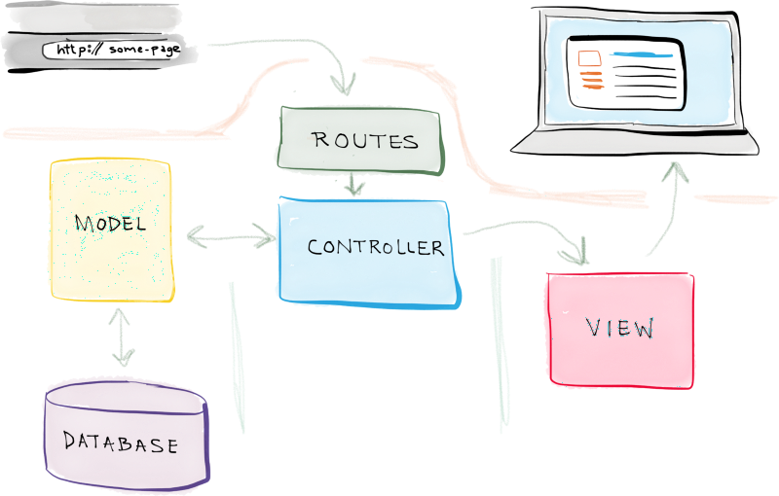

Hình 1.2. Tổng quan mô hình MVC

Model đảm nhiệm chức năng lưu trữ, tương tác với cơ sở dữ liệu. Phần này gồm các class, function có khả năng xử lý nghiệp vụ như kết nối database, cho phép xem, thêm, sửa, xóa dữ liệu, …

View là một phần của ứng dụng chịu trách nhiệm trình bày dữ liệu, chứa những giao diện tương tự như nút bấm, khung nhập, menu, hình ảnh… hiển thị và giúp người dùng tương tác với hệ thống.

Controller là nơi tiếp nhận nhiều nhiệm vụ logic, giúp lấy dữ liệu đúng thông tin cần thiết nhờ vào nghiệp vụ lớp Model cung cấp và hiển thị các dữ liệu đó ra cho người dùng.

* **Hoạt động**

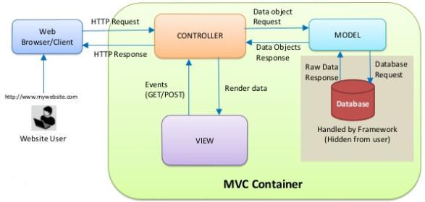

Hình 1.3. Hoạt động của mô hình MVC

Áp dụng với các dự án website, người dùng sử dụng một browser một trình duyệt bất kỳ để gửi yêu cầu. Khi Controller đã nhận được yêu cầu, thành phần này sẽ kiểm tra yêu cầu, sử dụng các class/ function cần thiết có trong Model và trả ra kết quả. Lúc này, Controller xử lý các giá trị sau đó, xác định các view tương ứng. Khi đã nhận được dữ liệu từ Controller, View xây dựng các thành phần hiển thị như thông tin dữ hiệu, hình ảnh, … sau đó trả về GUI Content để Controller đưa kết quả trên màn hình browser. Cùng lúc đó, browser nhận giá trị kết quả và hiển thị ra cho người dùng.

* **Ưu điểm và nhược điểm**
* Ưu điểm
* Hỗ trợ quá trình phát triển nhanh chóng: với đặc điểm hoạt động độc lập, các lập trình viên có thể làm việc đồng thời trên từng bộ phận, MVC giúp tiết kiệm thời gian
* Khả năng cung cấp đồng thời nhiều khung View
* Hỗ trợ kỹ thuật không đồng bộ: MVC có thể hoạt động với các file PDF, các trình duyệt web cụ thể
* Dễ dàng thao tác chỉnh sửa: View hoạt động tách biệt với Model đồng nghĩa với việc có thể thay đổi, chỉnh sửa, cập nhật dễ dàng ở từng bộ phận.
* Giữ nguyên trạng thái data: mô hình truyền lại dữ liệu nhưng không định dạng dữ liệu, các dữ liệu này có thể tái sử dụng cho các thay đổi sau này
* Hỗ trợ các nền tảng phát triển SEO: MVC dễ dàng tạo ra các mã SEO URL để thu hút lượng truy cập.
* Nhược điểm
* Khó khăn trong quá trình điều hướng code: khung điều hướng phức tạp vì mô hình gồm nhiều lớp
* Không thích hợp với các ứng dụng nhỏ
* Nhiều khung hoạt động đồng thời: việc phân tách một tính năng thành ba bộ phận khác nhau dẫn tới hiện tượng phân tán, do đó đòi hỏi nhà phát triển phải duy trì tính nhất quán của nhiều bộ phận cùng một lúc.
* **Ứng dụng**

Với cơ chế hoạt động tối ưu, mô hình MVC có thể áp dúng cho nhiều loại dự án và công nghệ lớn. Chúng đóng vai trò quan trọng trong quá trình thiết kế website, bảo trì hệ thống hay một ứng dụng, phần mềm.

#### Hệ quản trị cơ sở dữ liệu MySQL

MySQL là một hệ thống quản trị về cơ sở dữ liệu với mã nguồn mở (được gọi tắt là RDBMS) và đang hoạt động theo mô hình client–server. Đối với RDBMS – Relational Database Management System thì MySQL đã được tích hợp apache và PHP.

MySQL được ưa chuộng trong quá trình xây dựng, phát triển ứng dụng. MySQL được đánh giá là hệ quản trị cơ sở dữ liệu tốc độ cao, ổn định và dễ sử dụng, có khả năng thay đổi mô hình sử dụng phù hợp với điều kiện công việc. MySQL hoạt động trên nhiều hệ điều hành, cung cấp một hệ thống lớn các hàm tiện ích rất mạnh.

* Ưu điểm
* Sử dụng dễ dàng
* Hiệu năng sử dụng cao: với kiến trúc storage-engine, MySQL đặc trưng cho các ứng dụng chuyên biệt, các trang web có dung lượng lớn, đáp ứng được những khả năng xử lý khắt khe từ mọi hệ thống. MySQL đưa ra tất cả các tính năng, giải pháp hoàn hảo.
* Hỗ trợ giao dịch mạnh mẽ: đưa ra một số những engine giao dịch cơ sở dữ liệu tốt nhất, tính năng bao gồm: khóa mức dòng không hạn chế, hỗ trợ giao dịch ACID hoàn thiện, khả năng giao dịch được phân loại…
* Tốc độ nhanh: khả năng chèn dữ liệu cực nhanh và hỗ trợ các chúc năng chuyên dụng cho trang web.
* Hỗ trợ ngôn ngữ truy vấn
* Tính kết nối và bảo mật cao: các cơ sở dữ liệu có thể được truy cập được từ bất cứ nơi nào thông qua internet, có thể chia sẻ cho bất kì ai, bất cứ lúc nào. Tuy nhiên, MySQL kiểm soát quyền truy cập, chỉ những người đã được xác nhận mới có thể truy cập vào cơ sở dữ liệu.
* Mã nguồn mở tự do và hỗ trợ 24/7
* Chi phí sở hữu thấp nhất
* Nhược điểm
* Có thể bị khai thác để chiếm quyền điều khiển.
* Không được tích hợp để sử dụng cho các hệ thống lớn cần quản lý lượng dữ liệu khổng lồ như các hệ thống siêu thị toàn quốc, ngân hàng, quản lý thông tin dân số cả nước….
* Cách thức hoạt động

Trong môi trường MySQL, máy khách (client) và máy chủ (server) tương tác qua lại với nhau theo nguyên lý:

* MySQL tạo ra các bảng với mục đích lưu trữ những dữ liệu, đồng thời có thể định nghĩa sự liên quan giữa các bảng đó.
* Thông thường Client sẽ gửi yêu cầu cho SQL bằng một lệnh đặc biệt trên MySQL.
* Ứng dụng ở trên Server sẽ nhận được và phản hồi thông tin, trả về kết quả ở trên máy khách.

### Công cụ sử dụng

* Eclipse: phục vụ mục đích code Java.
* Visual Studio Code: phục vụ mục đích code front-end.
* MySQL Workbench: thao tác với cơ sở dữ liệu.
* Chrome DevTools: gỡ lỗi khi phát triển web.
* Case Studio 2: thiết kế mô hình thực thể liên kết.
* Rational Rose: thiết kế hệ thống.

# PHÂN TÍCH THIẾT KẾ HỆ THỐNG

## Khảo sát yêu cầu hệ thống

### Yêu cầu chức năng

* Các nhóm tác nhân chính của hệ thống
* Khách hàng: nhóm tác nhân này có thể vào hệ thống tìm kiếm sản phẩm, tìm kiếm theo tên, xem sản phẩm theo danh muc, xem chi tiết sản phẩm, đổi mật khẩu, sửa thông tin cá nhân, xem tin tức, xem sản phẩm yêu thích, xem đơn đặt hàng, liên hệ, đánh giá, quản lý giỏ hàng, đặt mua hàng. Tuy nhiên khách hàng cần phải có tài khoản và mật khẩu để đăng nhập vào hệ thống thực hiện chức năng mua hàng, đổi mật khẩu, sửa thông tin cá nhân, xem sản phẩm yêu thích, xem đơn đặt hàng, quản lý giỏ hàng và khách hàng cũng cần mua hàng xong mới có thể đánh giá sản phẩm đã mua.
* Nhân viên: có thể truy cập vào hệ hống để thực hiện một số chức năng quản trị như: xem thống kê đơn hàng, sản phẩm đã bán, doanh thu theo tháng, xử lý đơn hàng, liên hệ, đánh giá của khách hàng.
* Người quản trị: nhóm tác nhân này giữ vai trò quản lý chính của hệ thống website, là người điều hành và theo dõi mọi hoạt động của hệ thống. Tác nhân người quản trị có thể thực hiện các chức năng như: đăng nhập, quản lý danh mục, quản lý sản phẩm, quản lý tài khoản, quản lý đơn hàng, quản lý tin tức, quản lý liên hệ, quản lý đánh giá, xem thống kê đơn hàng, sản phẩm đã bán, doanh thu, khách hàng theo tháng.
* Xác định các use case theo từng tác nhân của hệ thống

Bảng 2.1. Các use case ứng với từng tác nhân của hệ thống

|  |  |  |
| --- | --- | --- |
| **Tác nhân** | **Use case** | **Mô tả** |
| Người quản trị | Đăng nhập | Cho phép người quản trị đăng nhập vào hệ thống để thực hiện các chức năng của admin |
| Quản lý danh mục | Cho phép người quản trị có thể thực hiện xem, thêm, sửa, xóa thông tin của danh muc |
| Quản lý sản phẩm | Cho phép người quản trị có thể thực hiện xem, thêm, sửa, xóa thông tin của sản phẩm |
| Quản lý tài khoản | Cho phép người quản trị có thể thực hiện xem, sửa, xóa thông tin của tài khoản |
| Quản lý tin tức | Cho phép người quản trị xem, thêm, sửa, xóa các tin tức |
| Quản lý liên hệ | Cho phép người quản trị có thể thực hiện xem, xóa thông tin của liên hệ |
| Quản lý đánh giá | Cho phép người quản trị có thể thực hiện xem, xóa thông tin của đánh giá |
| Quản lý đơn hàng | Cho phép người quản trị có thể thực hiện xem, sửa, xóa đơn hàng |
| Thống kê | Cho phép người quản trị có thể xem thống kê doanh thu, đơn hàng, sản phẩm đã bán theo tháng |
| Nhân viên | Đăng nhập | Cho phép nhân viên có thể đăng nhập vào hệ thống để thực hiện các chức năng của nhân viên. |
| Thống kê | Cho phép người quản trị có thể xem thống kê doanh thu, đơn hàng, sản phẩm đã bán theo tháng |
| Quản lý đơn hàng | Cho phép người quản trị có thể thực hiện xem, sửa, xóa đơn hàng |
| Quản lý tài khoản | Cho phép nhân viên có thể xem thông tin các tài khoản |
| Quản lý liên hệ | Cho phép nhân viên có thể thực hiện xem, xóa thông tin của liên hệ |
| Quản lý đánh giá | Cho phép nhân viên có thể thực hiện xem, xóa thông tin của đánh giá |
| Khách hàng | Đăng ký | Cho phép khách hàng đăng ký tài khoản thành viên |
| Đăng nhập | Cho phép khách hàng đăng nhập vào hệ thống |
| Xem sản phẩm theo danh mục | Cho phép khách hàng xem sản phẩm theo danh mục trên hệ thống |
| Xem chi tiết sản phẩm | Cho phép khách hàng xem chi tiết các sản phẩm trên hệ thống |
| Xem tin tức | Cho phép khách hàng xem các tin tức trên hệ thống |
| Tìm kiếm theo tên | Cho phép khách hàng tìm kiếm các sản phẩm theo tên |
| Tìm kiếm sản phẩm | Cho phép khách hàng tìm kiếm các sản phẩm theo các tiêu chí lọc |
| Đổi mật khẩu | Cho phép khách hàng có thể thay đổi mật khẩu trên hệ thống |
| Sửa thông tin cá nhân | Cho phép khách hàng có thể cập nhật thông tin cá nhân trên hệ thống |
| Xem sản phẩm yêu thích | Cho phép khách hàng xem các sản phẩm yêu thích mà đã thêm vào yêu thích |
| Xem đơn đặt hàng | Cho phép khách hàng xem thông tin tình trạng đơn hàng, lịch sử mua hàng |
| Liên hệ | Cho phép khách hàng gửi thông tin liên hệ về hệ thống |
| Đánh giá | Cho phép khách hàng đánh giá sản phẩm đã mua |
| Quản lý giỏ hàng | Cho phép khách hàng xem, cập nhật số lượng, xóa sản phẩm khỏi giỏ hàng |
| Đặt hàng | Cho phép khách hàng đặt mua sản phẩm |

### Yêu cầu phi chức năng

* Môi trường cài đặt: Hỗ trợ sử dụng trên các trình duyệt thông dụng hiện nay Microsoft Internet Explorer, Google Chrome, ...
* Trang web được trình bày dễ hiểu, đẹp mắt, bố cục rõ ràng.
* Có kích thước nhỏ gọn, không để khách hàng đợi quá lâu.
* Có khả năng bảo mật tốt. Đảm bảo an toàn các thông tin của khách hàng trong quá trình đặt mua hay thanh toán.
* Có tính dễ nâng cấp, bảo trì, sửa chữa khi cần bổ sung, cập nhật những tính năng mới

## Biểu đồ use case

### Biểu đồ use case tổng quan



Hình 2.1. Biểu đồ use case tổng quan

### Phân rã một số use case

* *Biểu đồ phân rã với tác nhân khách hàng*



Hình 2.2. Biểu đồ phân rã với tác nhân khách hàng

* Biểu đồ phân rã với tác nhân nhân viên



Hình 2.3. Biểu đồ phân rã với tác nhân nhân viên

* Biểu đồ phân rã với tác nhân người quản trị



Hình 2.4. Biểu đồ phân rã với tác nhân người quản trị

## Mô tả chi tiết các use case

### Use case “Đăng ký”

1. **Tên use case:** Đăng ký.
2. **Mô tả vắn tắt**

Use case này cho phép khách hàng đăng ký tài khoản cá nhân trên hệ thống CaraShop.

1. **Luồng sự kiện**
   1. **Luồng cơ bản**
2. Use case này bắt đầu khi khách hàng kích vào nút “Avatar” trên thanh menu chính ở trang chủ. Hệ thống sẽ hiển thị danh sách menu con gồm: đăng ký và đăng nhập.
3. Khách hàng kích vào nút “Đăng ký”. Hệ thống sẽ hiển thị form các thông tin đăng ký gồm: họ và tên, email, số điện thoại, địa chỉ, tên tài khoản, mật khẩu, nhập lại mật khẩu.
4. Khách hàng tiến hành nhập thông tin, tự sinh một mã khách hàng mới và kích vào nút “Đăng ký”. Hệ thống sẽ tạo một khách hàng mới trong bảng USER và phân quyền theo tên trong bảng ROLE, tạo một khách hàng phân quyền mới trong bảng USERROLE trong cơ sở dữ liệu và nếu đăng ký thành công thì hệ thống sẽ hiển thị màn hình đăng nhập.

Use case kết thúc.

* 1. **Luồng rẽ nhánh**

1. Tại bước 3 ở luồng cơ bản, nếu khách hàng nhập lại mật khẩu không đúng thì sẽ có thông báo đăng ký không thành công.
2. Tại bất kỳ thời điểm nào trong quá trình thực hiện use case nếu không kết nối được với cơ sở dữ liệu thì hệ thống sẽ hiển thị một thông báo lỗi và use case kết thúc.
3. **Yêu cầu đặc biệt**

Không có.

1. **Tiền điều kiện**

Khách hàng sử dụng website.

1. **Hậu điều kiện**

Nếu đăng ký thành công khách hàng sẽ sử dụng tài khoản để đăng nhập vào hệ thống.

1. **Điểm mở rộng**

Không có.

### Use case “Đăng nhập”

1. **Tên use case:** Đăng nhập.
2. **Mô tả vắn tắt**

Use case này cho phép khách hàng đăng nhập tài khoản cá nhân vào hệ thống CaraShop.

1. **Luồng sự kiện**
   1. **Luồng cơ bản**
2. Use case này bắt đầu khi khách hàng kích vào nút “Avatar” trên thanh menu chính ở trang chủ. Hệ thống hiển thị danh sách menu con gồm: đăng ký và đăng nhập.
3. Khách hàng kích vào nút “Đăng nhập”. Hệ thống sẽ hiển thị form các thông tin đăng nhập gồm: tên tài khoản, mật khẩu.
4. Khách hàng tiến hành nhập thông tin và kích vào nút “Đăng nhập”. Hệ thống sẽ nhận được trạng thái đăng nhập thành công và thông tin của tài khoản từ bảng USER, ROLE, USERROLE trong cơ sở dữ liệu sau đó trở về màn hình trang chủ.

Use case kết thúc.

* 1. **Luồng rẽ nhánh**

1. Tại bước 3 ở luồng cơ bản, nếu khách hàng nhập sai email hoặc mật khẩu thì hệ thống sẽ báo sai mật khẩu hoặc tài khoản.
2. Tại bất kỳ thời điểm nào trong quá trình thực hiện use case nếu không kết nối được với cơ sở dữ liệu thì hệ thống sẽ hiển thị một thông báo lỗi và use case kết thúc.
3. **Yêu cầu đặc biệt**

Không có.

1. **Tiền điều kiện**

Khách hàng phải đăng ký tài khoản.

1. **Hậu điều kiện**

Nếu đăng nhập thành công khách hàng sử dụng được chức năng đồng bộ dữ liệu.

1. **Điểm mở rộng**

Không có.

### Use case “Xem sản phẩm theo danh mục”

1. **Tên use case:** Xem sản phẩm theo danh mục.
2. **Mô tả vắn tắt**

Use case này cho phép khách hàng xem các thông tin sản phẩm theo danh mục trong hệ thống CaraShop.

1. **Luồng sự kiện**
   1. **Luồng cơ bản**
2. Use case này bắt đầu khi khách hàng kích vào nút “Sản phẩm” trên thanh menu chính ở trang chủ. Hệ thống sẽ lấy thông tin về các danh mục sản phẩm từ bảng CATEGORY và hiển thị danh sách menu con danh mục lên màn hình.
3. Khách hàng kích vào tên danh mục (Một danh mục có thể có các danh mục con) trong danh mục vừa hiển thị. Hệ thống sẽ lấy thông tin của sản phẩm theo danh mục gồm: mã sản phẩm, tên sản phẩm, hình đại diện sản phẩm, giá bán, giá giảm từ bảng PRODUCT trong cơ sở dữ liệu và hiển thị danh sách sản phẩm theo danh mục vừa chọn lên màn hình. Use case kết thúc.
   1. **Luồng rẽ nhánh**
4. Tại bước 2 trong luồng cơ bản, nếu danh mục không có dữ liệu thì hệ thống sẽ hiển thị lên màn hình thông báo “Không có sản phẩm nào trong danh mục này”. khách hàng có thể chọn lại sản phẩm theo danh mục trên thanh menu hoặc thoát ra.
5. Tại bất kỳ thời điểm nào trong quá trình thực hiện use case, nếu không kết nối được với cơ sở dữ liệu thì hệ thống sẽ hiển thị một thông báo lỗi và use case kết thúc.
6. **Yêu cầu đặc biệt**

Không có.

1. **Tiền điều kiện**

Không có.

1. **Hậu điều kiện**

Không có.

1. **Điểm mở rộng**

Không có.

### Use case “Xem chi tiết sản phẩm”

1. **Tên use case:** Xem chi tiết sản phẩm.
2. **Mô tả vắn tắt**

Use case này cho phép khách hàng xem thông tin chi tiết về một sản phẩm trong hệ thống CaraShop.

1. **Luồng sự kiện**
   1. **Luồng cơ bản**
2. Use case này bắt đầu khi khách hàng kích vào ảnh sản phẩm, tên sản phẩm hoặc nút icon “Xem chi tiết” trong hệ thống CaraShop. Hệ thống sẽ lấy thông tin của sản phẩm gồm: mã sản phẩm, tên sản phẩm, tên danh mục, hình ảnh sản phẩm, giá bán, giá giảm, kích cỡ, trạng thái, nổi bật, mô tả ngắn, mô tả chi tiết từ bảng PRODUCT, CATEGORY trong cơ sở dữ liệu và hiển thị thông tin chi tiết sản phẩm lên màn hình. Use case kết thúc.
   1. **Luồng rẽ nhánh**
3. Tại bất kỳ thời điểm nào trong quá trình thực hiện use case, nếu không kết nối được với cơ sở dữ liệu thì hệ thống sẽ hiển thị một thông báo lỗi và use case kết thúc.
4. **Yêu cầu đặc biệt**

Không có.

1. **Tiền điều kiện**

Không có.

1. **Hậu điều kiện**

Không có.

1. **Điểm mở rộng**

Không có.

### Use case “Tìm kiếm theo tên”

1. **Tên use case:** Tìm kiếm theo tên.
2. **Mô tả vắn tắt**

Use case này cho phép khách hàng tìm kiếm theo tên sản phẩm trên hệ thống CaraShop.

1. **Luồng sự kiện**
   1. **Luồng cơ bản**
2. Use case này bắt đầu khi khách hàng nhập tên sản phẩm và kích vào nút “Tìm kiếm” trên thanh menu chính. Hệ thống sẽ lấy thông tin của sản phẩm gồm: mã sản phẩm, tên sản phẩm, hình ảnh sản phẩm, giá bán, giá giảm từ bảng PRODUCT trong cơ sở dữ liệu và hiển thị các sản phẩm có tên tương ứng lên màn hình. Use case kết thúc.
   1. **Luồng rẽ nhánh**
3. Tại bước 1 trong luồng cơ bản, nếu khách hàng nhập thông tin khác ngoài tên sản phẩm thì hệ thống sẽ hiển thị thông báo “Không tìm kiếm sản phẩm nào”. Khách hàng có thể nhập lại tên sản phẩm để tiếp tục.
4. Tại bất kỳ thời điểm nào trong quá trình thực hiện use case, nếu không kết nối được với cơ sở dữ liệu thì hệ thống sẽ hiển thị một thông báo lỗi và use case kết thúc.
5. **Yêu cầu đặc biệt**

Không có.

1. **Tiền điều kiện**

Không có.

1. **Hậu điều kiện**

Không có.

1. **Điểm mở rộng**

Không có.

### Use case “Tìm kiếm sản phẩm”

1. **Tên use case:** Tìm kiếm sản phẩm.
2. **Mô tả vắn tắt**

Use case này cho phép khách hàng tìm kiếm các sản phẩm theo danh mục, mức giá và sắp xếp trên hệ thống CaraShop.

1. **Luồng sự kiện**
   1. **Luồng cơ bản**
2. Use case này bắt đầu khi khách hàng tích chọn vào các tiêu chí tìm kiếm như tên danh mục, mức giá, kích cỡ, sắp xếp và kích vào nút “Lọc” trong trang sản phẩm. Hệ thống sẽ lấy thông tin của sản phẩm cần tìm gồm: mã sản phẩm, tên sản phẩm, hình ảnh sản phẩm, giá bán, giá giảm từ bảng PRODUCT trong cơ sở dữ liệu và hiển thị các sản phẩm cần tìm lên màn hình. Use case kết thúc.
   1. **Luồng rẽ nhánh**
3. Tại bất kỳ thời điểm nào trong quá trình thực hiện use case, nếu không kết nối được với cơ sở dữ liệu thì hệ thống sẽ hiển thị một thông báo lỗi và use case kết thúc.
4. **Yêu cầu đặc biệt**

Không có.

1. **Tiền điều kiện**

Không có.

1. **Hậu điều kiện**

Không có.

1. **Điểm mở rộng**

Không có.

### Use case “Đổi mật khẩu”

1. **Tên use case:** Đổi mật khẩu.
2. **Mô tả vắn tắt**

Use case này cho phép khách hàng đổi mật khẩu tài khoản cá nhân trên hệ thống CaraShop.

1. **Luồng sự kiện**
   1. **Luồng cơ bản**
2. Use case này bắt đầu khi khách hàng kích vào nút “Avatar” trên thanh menu chính ở trang chủ. Hệ thống sẽ hiển thị danh sách menu con gồm: thông tin cá nhân, đổi mật khẩu và đơn đặt hàng.
3. Khách hàng kích nút vào “Đổi mật khẩu”. Hệ thống sẽ hiển thị form các thông tin đổi mật khẩu gồm: tên tài khoản, mật khẩu cũ, mật khẩu mới, nhập lại mật khẩu mới.
4. Khách hàng tiến hành nhập thông tin và kích vào nút “Lưu”. Hệ thống sẽ lấy thông tin tài khoản theo tên tài khoản, mật khẩu cũ rồi đổi mật khẩu của khách hàng được chọn trong bảng USER trong cơ sở dữ liệu và hiển thị lên màn hình thông báo “Đổi mật khẩu thành công!”.

Use case kết thúc.

* 1. **Luồng rẽ nhánh**

1. Tại bước 3 trong luồng cơ bản, nếu khách hàng nhập lại tên tài khoản, mật khẩu và nhập lại mật khẩu mới không đúng thì hệ thống sẽ có thông báo đổi mật khẩu không thành công.
2. Tại bất kỳ thời điểm nào trong quá trình thực hiện use case, nếu không kết nối được với cơ sở dữ liệu thì hệ thống sẽ hiển thị một thông báo lỗi và use case kết thúc.
3. **Yêu cầu đặc biệt**

Không có.

1. **Tiền điều kiện**

Khách hàng cần đăng nhập với vai trò khách hàng hệ thống trước khi có thể thực hiện use case.

1. **Hậu điều kiện**

Nếu use case kết thúc thành công thì thông tin về tài khoản sẽ được cập nhật trong cơ sở dữ liệu.

1. **Điểm mở rộng**

Không có.

### Use case “Sửa thông tin cá nhân”

1. **Tên use case:** Sửa thông tin cá nhân.
2. **Mô tả vắn tắt**

Use case này cho phép khách hàng sửa thông tin cá nhân trên hệ thống CaraShop.

1. **Luồng sự kiện**
   1. **Luồng cơ bản**
2. Use case này bắt đầu khi khách hàng kích vào nút “Avatar” trên thanh menu chính ở trang chủ. Hệ thống sẽ hiển thị danh sách menu con gồm: thông tin cá nhân, đổi mật khẩu và đơn đặt hàng.
3. Khách hàng kích vào “Thông tin cá nhân”. Hệ thống sẽ lấy thông tin cũ của khách hàng được chọn: mã tài khoản, ảnh đại diện, họ và tên, số điện thoại, email, địa chỉ từ bảng USER và hiển thị lên màn hình.
4. Khách hàng tiến hành sửa thông tin và kích vào nút “Lưu”. Hệ thống sẽ sửa thông tin của khách hàng được chọn trong bảng USER trong cơ sở dữ liệu và hiển thị thông tin khách hàng đã được cập nhật lên màn hình. Use case kết thúc.
   1. **Luồng rẽ nhánh**
5. Tại bất kỳ thời điểm nào trong quá trình thực hiện use case, nếu không kết nối được với cơ sở dữ liệu thì hệ thống sẽ hiển thị một thông báo lỗi và use case kết thúc.
6. **Yêu cầu đặc biệt**

Không có.

1. **Tiền điều kiện**

Khách hàng cần đăng nhập với vai trò khách hàng hệ thống trước khi có thể thực hiện use case.

1. **Hậu điều kiện**

Nếu use case kết thúc thành công thì thông tin về tài khoản sẽ được cập nhật trong cơ sở dữ liệu.

1. **Điểm mở rộng**

Không có.

### Use case “Xem sản phẩm yêu thích”

1. **Tên use case:** Xem sản phẩm yêu thích.
2. **Mô tả vắn tắt**

Use case này cho phép khách hàng xem danh sách sản phẩm yêu thích trên hệ thống CaraShop.

1. **Luồng sự kiện**
   1. **Luồng cơ bản**
2. Use này bắt đầu khi khách hàng kích vào nút “Yêu thích” trên thanh menu chính ở trang chủ. Hệ thống sẽ truy vấn lấy thông tin bảng PRODUCTFAVORITE trong cơ sở dữ liệu và hiển thị thông tin của danh sách sản phẩm mà khách hàng đã yêu thích gồm: mã sản phẩm, tên sản phẩm, hình ảnh sản phẩm, giá bán, giá giảm lên màn hình. Use case kết thúc.
   1. **Luồng rẽ nhánh**
3. Tại bất kỳ thời điểm nào trong quá trình thực hiện use case, nếu không kết nối được với cơ sở dữ liệu thì hệ thống sẽ hiển thị một thông báo lỗi và use case kết thúc.
4. **Yêu cầu đặc biệt**

Không có.

1. **Tiền điều kiện**

Khách hàng cần đăng nhập với vai trò khách hàng hệ thống trước khi có thể thực hiện use case.

1. **Hậu điều kiện**

Nếu use case kết thúc thành công thì thông tin về sản phẩm yêu thích sẽ được cập nhật trong cơ sở dữ liệu.

1. **Điểm mở rộng**

Không có.

### Use case “Xem tin tức”

1. **Tên use case:** Xem tin tức.
2. **Mô tả vắn tắt**

Use case này cho phép khách hàng có thể xem tin tức trên hệ thống CaraShop.

1. **Luồng sự kiện**
   1. **Luồng cơ bản**
2. Use case này bắt đầu khi khách hàng kích vào nút “Tin tức” trên thanh menu chính ở trang chủ. Hệ thống sẽ lấy danh sách tin tức từ bảng NEWS trong cơ sở dữ liệu và hiển thị lên màn hình.
3. Khách hàng kích vào tiêu đề của một tin tức. Hệ thống lấy thông tin chi tiết của tin tức gồm: mã tin tức, tiêu đề, hình ảnh tin tức, sơ lược, nội dụng từ bảng NEWS trong cơ sở dữ liệu và hiển thị lên màn hình. Use case kết thúc.
   1. **Luồng rẽ nhánh**
4. Tại bất kỳ thời điểm nào trong quá trình thực hiện use case, nếu không kết nối được với cơ sở dữ liệu thì hệ thống sẽ hiển thị một thông báo lỗi và use case kết thúc.
5. **Yêu cầu đặc biệt**

Không có.

1. **Tiền điều kiện**

Không có.

1. **Hậu điều kiện**

Không có.

1. **Điểm mở rộng**

Không có.

### Use case “Đánh giá”

1. **Tên use case:** Đánh giá.
2. **Mô tả vắn tắt**

Use case này cho phép khách hàng có thể đánh giá sản phẩm trên hệ thống CaraShop.

1. **Luồng sự kiện**
   1. **Luồng cơ bản**
2. Use case này bắt đầu khi khách hàng kích vào “Đánh giá” trong trang chi tiết sản phẩm mà khách hàng đó đã mua. Hệ thống sẽ hiển thị form thông tin đánh giá gồm: số sao, nội dung đánh giá.
3. Khách hàng nhập thông tin, tự sinh một mã đánh giá mới và kích vào nút “Gửi đánh giá”. Hệ thống sẽ lưu thông tin của khách hàng, sản phẩm được đánh giá đó từ bảng USER, PRODUCT và tạo một đánh giá mới trong bảng PRODUCTCOMMENT trong cơ sở dữ liệu và hiển thị lên màn hình danh sách đánh giá đã cập nhật trong trang chi tiết sản phẩm đó. Use case kết thúc.
   1. **Luồng rẽ nhánh**
4. Tại bất kỳ thời điểm nào trong quá trình thực hiện use case, nếu không kết nối được với cơ sở dữ liệu thì hệ thống sẽ hiển thị một thông báo lỗi và use case kết thúc.
5. **Yêu cầu đặc biệt**

Không có.

1. **Tiền điều kiện**

Khách hàng cần đăng nhập với vai trò khách hàng hệ thống trước khi có thể thực hiện use case.

1. **Hậu điều kiện**

Nếu use case kết thúc thành công thì thông tin về đánh giá sẽ được cập nhật trong cơ sở dữ liệu.

1. **Điểm mở rộng**

**Không có.**

### Use case “Liên hệ”

1. **Tên use case:** Liên hệ.
2. **Mô tả vắn tắt**

Use case này cho phép khách hàng có thể gửi thông tin liên hệ trên hệ thống CaraShop.

1. **Luồng sự kiện**
   1. **Luồng cơ bản**
2. Use case này bắt đầu khi khách hàng kích vào nút “Liên hệ” trên thanh menu chính ở trang chủ. Hệ thống sẽ hiển thị form thông tin liên hệ gồm: họ và tên, số điện thoại, email, địa chỉ và tin nhắn.
3. Khách hàng nhập thông tin, tự sinh một mã liên hệ mới và kích vào nút “Gửi”. Hệ thống sẽ thêm 1 bản ghi mới về thông tin liên hệ của khách hàng vào bảng CONTACT trong cơ sở dữ liệu và hiển thị thông báo “Gửi thông tin liên hệ thành công”. Use case kết thúc.
   1. **Luồng rẽ nhánh**
4. Tại bước 2 trong luồng cơ bản, nếu khách hàng nhập thiếu một trong các trường dữ liệu trên thì hệ thống sẽ hiển thị lên màn hình thông báo “Yêu cầu nhập đầy đủ thông tin”.
5. Tại bất kỳ thời điểm nào trong quá trình thực hiện use case, nếu không kết nối được với cơ sở dữ liệu thì hệ thống sẽ hiển thị một thông báo lỗi và use case kết thúc.
6. **Yêu cầu đặc biệt**

Không có.

1. **Tiền điều kiện**

Không có.

1. **Hậu điều kiện**

Không có.

1. **Điểm mở rộng**

Không có.

### Use case “Xem đơn đặt hàng”

1. **Tên use case:** Xem đơn đặt hàng
2. **Mô tả vắn tắt**

Use case này cho phép khách hàng có thể xem danh sách đơn hàng đã đặt trên hệ thống CaraShop.

1. **Luồng sự kiện**
   1. **Luồng cơ bản**
2. Use case này bắt đầu khi khách hàng kích vào nút “Avatar” trên thanh menu chính ở trang chủ. Hệ thống sẽ hiển thị danh sách menu con gồm: thông tin các nhân, đổi mật khẩu, đơn đặt hàng.
3. Khách hàng kích vào nút “Đơn đặt hàng”. Hệ thống sẽ lấy thông tin về đơn hàng theo khách hàng gồm: mã đơn hàng, ngày đặt, thành tiền, địa chỉ, số điện thoại, trạng thái từ bảng SALEORDER hiển thị danh sách đơn đặt hàng lên màn.
4. Khách hàng kích vào nút “Xem chi tiết” trên 1 dòng đơn hàng. Hệ thống sẽ lấy thông tin chi tiết đơn đặt hàng, sản phẩm đã mua gồm: mã sản phẩm, hình đại diện sản phẩm, tên sản phẩm, kích cỡ, số lượng đã mua, giá bán từ bảng SALEORDERPRODUCT trong cơ sở dữ liệu và hiển thị chi tiết đơn đặt hàng. Use case kết thúc.
   1. **Luồng rẽ nhánh**
5. Tại bất kỳ thời điểm nào trong quá trình thực hiện use case, nếu không kết nối được với cơ sở dữ liệu thì hệ thống sẽ hiển thị một thông báo lỗi và use case kết thúc.
6. **Yêu cầu đặc biệt**

Không có.

1. **Tiền điều kiện**

Khách hàng cần đăng nhập vào hệ thống để có thể thực hiện use case này.

1. **Hậu điều kiện**

Không có.

1. **Điểm mở rộng**

Không có.

### Use case “Quản lý giỏ hàng”

1. **Tên use case:** Quản lý giỏ hàng.
2. **Mô tả vắn tắt**

Use case này cho phép khách hàng có thể xem, cập nhật số lượng và xóa sản phẩm trong giỏ hàng.

1. **Luồng sự kiện**
   1. **Luồng cơ bản**
2. Use case này bắt đầu khi khách hàng kích vào nút “Giỏ hàng” trên thanh menu chính. Hệ thống sẽ lấy thông tin giỏ hàng trong lớp cart từ session và hiển thị danh sách các sản phẩm có trong giỏ hàng bao gồm: mã sản phẩm, hình đại diện sản phẩm, tên sản phẩm, số lượng, kích cỡ, giá tiền và thành tiền từ bảng PRODUCT hiển thị lên màn hình .
3. Khách hàng kích vào nút “+/-” trên một dòng sản phẩm ở cột số lượng trong giỏ hàng. Hệ thống sẽ tăng/giảm số lượng sản phẩm được chọn và hiển thị danh sách các sản phẩm đã cập nhật trong giỏ hàng.
4. Khách hàng kích vào nút icon “Xóa” trên một dòng sản phẩm ở cột hành động trong giỏ hàng. Hệ thống sẽ xóa sản phẩm được chọn khỏi giỏ hàng và hiển thị danh sách các sản phẩm đã cập nhật trong giỏ hàng.

Use case kết thúc.

* 1. **Luồng rẽ nhánh**

1. Tại bất kỳ thời điểm nào trong quá trình thực hiện use case, nếu không kết nối được với cơ sở dữ liệu thì hệ thống sẽ hiển thị một thông báo lỗi và use case kết thúc.
2. **Yêu cầu đặc biệt**

Không có.

1. **Tiền điều kiện**

Không có.

1. **Hậu điều kiện**

Không có.

1. **Điểm mở rộng**

Không có.

### Use case “Đặt hàng”

1. **Tên use case:** Đặt hàng.
2. **Mô tả vắn tắt**

Use case này cho phép khách hàng có thể đặt mua sản phẩm trên hệ thống CaraShop.

1. **Luồng sự kiện**
   1. **Luồng cơ bản**
2. Use case này bắt đầu khi khách hàng kích vào nút “Đặt hàng” trong trang giỏ hàng. Hệ thống sẽ chuyển sang màn hình đặt hàng gồm những thông tin sản phẩm đặt mua, thông tin khách hàng, số lượng, thành tiền, phương thức thanh toán.
3. Khách hàng tích chọn phương thức thanh toán là thanh toán khi nhận hàng và kích vào nút “Đặt hàng”. Hệ thống lưu thông tin chi tiết các sản phẩm vào bảng SALEORDERPRODUCT, lưu thông tin đơn hàng vào bảng SALEORDER và hiển thị chi tiết hóa đơn cho khách hàng theo dõi. Use case kết thúc.
   1. **Luồng rẽ nhánh**
4. Tại bước 2 trong luồng cơ bản, nếu khách hàng không tích chọn phương thức thanh toán nào thì hệ thống sẽ hiện thông báo “Yêu cầu khách hàng chọn phương thức thanh toán”.
5. Tại bất kỳ bước nào trong luồng cơ bản, nếu không kết nối được với cơ sở dữ liệu thì hệ thống sẽ hiển thị một thông báo lỗi và use case kết thúc.
6. **Yêu cầu đặc biệt**

Trong giỏ hàng cần có ít nhất một mặt hàng để có thể đặt hàng.

1. **Tiền điều kiện**

Khách hàng cần đăng nhập vào hệ thống để có thể thực hiện use case này.

1. **Hậu điều kiện**

Nếu use case này thành công khách hàng đã đặt được hàng thành công.

1. **Điểm mở rộng**

Không có.

### Use case “Thanh toán”

1. **Tên use case:** Thanh toán.
2. **Mô tả vắn tắt**

Use case này cho phép khách hàng có thể thanh toán sản phẩm đã đặt mua trên hệ thống CaraShop.

1. **Luồng sự kiện**
   1. **Luồng cơ bản**
2. Use case này bắt đầu khi khách hàng tích chọn phương thức thanh toán là thanh toán với vnpay và kích vào nút “Đặt hàng” trong trang đặt hàng. Hệ thống sẽ hiên thị một màn hình yêu cầu khách hàng cần nhập thông tin tài khoản thanh toán của mình.
3. Khách hàng nhập thông tin tài khoản và kích vào nút “Tiếp tục”. Hệ thống sẽ hiển thị màn hình yêu cầu nhập mã OTP.
4. Khách hàng nhập mã OTP và kích vào nút “Thanh toán”. Hệ thống sẽ hiển thị lên màn hình thông báo “Thanh toán thành công”. Use case kết thúc.
   1. **Luồng rẽ nhánh**
5. Tại bước 2 và 3 trong luồng cơ bản, nếu khách hàng không thể thực hiện thành công với phương thức thanh toán bằng ví điện tử, hệ thống sẽ báo lỗi và yêu cầu người dùng thực hiện lại.
6. Tại bất kỳ bước nào trong luồng cơ bản, nếu không kết nối được với cơ sở dữ liệu thì hệ thống sẽ hiển thị một thông báo lỗi và use case kết thúc.
7. **Yêu cầu đặc biệt**

Trong giỏ hàng cần có ít nhất một mặt hàng để có thể thanh toán.

1. **Tiền điều kiện**

Khách hàng cần đăng nhập vào hệ thống để có thể thực hiện use case này.

1. **Hậu điều kiện**

Nếu use case này thành công khách hàng đã đặt được hàng thành công.

1. **Điểm mở rộng**

Không có.

### Use case “Quản lý danh mục”

1. **Tên use case:** Quản lý danh mục.
2. **Mô tả vắn tắt**

Use case này cho phép người quản trị xem, thêm, sửa, xóa các danh mục trong bảng CATEGORY.

1. **Luồng sự kiện**
   1. **Luồng cơ bản**
2. Use case này bắt đầu khi người quản trị kích vào nút “Quản lý sản phẩm” trên thanh menu quản trị. Hệ thống lấy thông tin chi tiết của các danh mục gồm: mã danh mục, tên danh mục, người tạo, người cập nhật, ngày tạo, ngày cập nhật, trạng thái, mô tả từ bảng CATEGORY trong cơ sở dữ liệu và hiển thị danh sách các danh mục lên màn hình.
3. Thêm danh mục
4. Người quản trị kích vào nút “Thêm mới” trên màn hình danh mục. Hệ thống hiển thị màn hình yêu cầu nhập thông tin chi tiết cho danh mục gồm: mã danh mục, tên danh mục, người tạo, người cập nhật, ngày tạo, ngày cập nhật, trạng thái, mô tả.
5. Người quản trị nhập thông tin của danh mục gồm: tên danh mục, người tạo, người cập nhật, ngày tạo, ngày cập nhật, trạng thái, mô tả, tự sinh một mã danh mục mới và kích vào nút “Tạo”. Hệ thống sẽ tạo một danh mục mới trong bảng CATEGORY và hiển thị danh sách các danh mục đã được cập nhật.
6. Sửa danh mục
   1. Người quản trị kích vào nút “Sửa” trên một dòng danh mục. Hệ thống sẽ lấy thông tin cũ của danh mục được chọn gồm: mã danh mục, tên danh mục, người tạo, người cập nhật, ngày tạo, ngày cập nhật, trạng thái, mô tả từ bảng CATEGORY và hiển thị lên màn hình.
   2. Người quản trị nhập thông tin mới cho danh mục gồm: tên danh mục, người tạo, người cập nhật, ngày tạo, ngày cập nhật, trạng thái, mô tả và kích vào nút “cập nhật”. Hệ thống sẽ sửa thông tin của danh mục được chọn trong bảng CATEGORY và hiển thị danh sách danh mục đã cập nhật.
7. Xóa danh mục
   1. Người quản trị kích vào nút “Xóa” trên một dòng danh mục. Hệ thống sẽ hiển thị một màn hình yêu cầu xác nhận xóa.
   2. Người quản trị kích vào nút “Đồng ý”. Hệ thống sẽ xóa danh mục được chọn khỏi bảng CATEGORY và hiển thị danh sách các danh mục đã cập nhật.

Use case kết thúc.

* 1. **Luồng rẽ nhánh**

1. Tại bước 2b hoặc 3b trong luồng cơ bản nếu người quản trị nhập thông tin danh mục không hợp lệ thì hệ thống sẽ hiển thị thông báo lỗi yêu cầu nhập lại. Người quản trị có thể nhập lại để tiếp tục hoặc kích vào nút “Trở lại” để kết thúc.
2. Tại bước 2b hoặc 3b trong luồng cơ bản nếu người quản trị kích vào nút “Trở lại” hệ thống sẽ bỏ qua thao tác thêm mới hoặc sửa chữa tương ứng và hiển thị danh sách các danh mục trong bảng CATEGORY.
3. Tại bước 4b trong luồng cơ bản nếu người quản trị kích vào nút “Không đồng ý” hệ thống sẽ bỏ qua thao tác xóa và hiển thị danh sách các danh mục trong bảng CATEGORY.
4. Tại bất kỳ thời điểm nào trong quá trình thực hiện use case nếu không kết nối được với cơ sở dữ liệu thì hệ thống sẽ hiển thị một thông báo lỗi và use case kết thúc.
5. **Yêu cầu đặc biệt**

Use case này chỉ cho phép một số vai trò như người quản trị, người chủ hệ thống thực hiện.

1. **Tiền điều kiện**

Người quản trị cần đăng nhập với vai trò quản trị hệ thống trước khi có thể thực hiện use case.

1. **Hậu điều kiện**

Nếu use case kết thúc thành công thì thông tin về danh mục sẽ được cập nhật trong cơ sở dữ liệu.

1. **Điểm mở rộng**

Không có.

### Use case “Quản lý sản phẩm”

1. **Tên use case:** Quản lý sản phẩm.
2. **Mô tả vắn tắt**

Use case này cho phép người quản trị xem, thêm, sửa, xóa các sản phẩm trong bảng PRODUCT.

1. **Luồng sự kiện**
   1. **Luồng cơ bản**
2. Use case này bắt đầu khi người quản trị kích vào nút “Quản lý sản phẩm” trên thanh menu quản trị. Hệ thống lấy thông tin chi tiết của các sản phẩm gồm: mã sản phẩm, tên sản phẩm, tên danh mục, số lượng nhập, giá bán, giá giảm, kích cỡ, hình đại diện sản phẩm, mô tả ngắn, mô tả chi tiết, người tạo, người cập nhật, ngày tạo, ngày cập nhật, trạng thái, là nổi bật từ bảng PRODUCT trong cơ sở dữ liệu và hiển thị danh sách các sản phẩm lên màn hình.
3. Thêm sản phẩm
   1. Người quản trị kích vào nút “Thêm mới” trên màn hình danh sách sản phẩm. Hệ thống hiển thị màn hình yêu cầu nhập thông tin chi tiết cho sản phẩm gồm: mã sản phẩm, tên sản phẩm, tên danh mục (chọn từ bảng CATEGORY), số lượng nhập, giá bán, giá giảm, kích cỡ, hình đại diện sản phẩm, mô tả ngắn, mô tả chi tiết, người tạo, người cập nhật, ngày tạo, ngày cập nhật, trạng thái, là nổi bật.
   2. Người quản trị nhập thông tin của sản phẩm gồm: tên sản phẩm, tên danh mục, số lượng nhập, giá bán, giá giảm, kích cỡ, hình đại diện sản phẩm, mô tả ngắn, mô tả chi tiết, người tạo, người cập nhật, ngày tạo, ngày cập nhật, trạng thái, là nổi bật, tự sinh một mã sản phẩm mới và kích vào nút “Tạo”. Hệ thống sẽ tạo một sản phẩm mới trong bảng PRODUCT và hiển thị danh sách các sản phẩm đã được cập nhật.
4. Sửa sản phẩm
   1. Người quản trị kích vào nút “Sửa” trên một dòng sản phẩm. Hệ thống sẽ lấy thông tin cũ của sản phẩm được chọn gồm: mã sản phẩm, tên sản phẩm, tên danh mục, số lượng nhập, giá bán, giá giảm, kích cỡ, hình đại diện sản phẩm, mô tả ngắn, mô tả chi tiết, người tạo, người cập nhật, ngày tạo, ngày cập nhật, trạng thái, là nổi bật từ bảng PRODUCT và hiển thị lên màn hình.
   2. Người quản trị nhập thông tin mới cho sản phẩm gồm: tên sản phẩm, tên danh mục, số lượng nhập, giá bán, giá giảm, kích cỡ, hình đại diện sản phẩm, mô tả ngắn, mô tả chi tiết, người tạo, người cập nhật, ngày tạo, ngày cập nhật, trạng thái, là nổi bật và kích vào nút “Cập nhật”. Hệ thống sẽ sửa thông tin của sản phẩm được chọn trong bảng PRODUCT và hiển thị danh sách sản phẩm đã cập nhật.
5. Xóa sản phẩm
6. Người quản trị kích vào nút “Xóa” trên một dòng sản phẩm. Hệ thống sẽ hiển thị một màn hình yêu cầu xác nhận xóa.
7. Người quản trị kích vào nút “Đồng ý”. Hệ thống sẽ xóa sản phẩm được chọn khỏi bảng PRODUCT và hiển thị danh sách các sản phẩm đã cập nhật.

Use case kết thúc.

* 1. **Luồng rẽ nhánh**

1. Tại bước 2b hoặc 3b trong luồng cơ bản nếu người quản trị nhập thông tin sản phẩm không hợp lệ thì hệ thống sẽ hiển thị thông báo lỗi yêu cầu nhập lại. Người quản trị có thể nhập lại để tiếp tục hoặc kích vào nút “Trở lại” để kết thúc.
2. Tại bước 2b hoặc 3b trong luồng cơ bản nếu người quản trị kích vào nút “Trở lại” hệ thống sẽ bỏ qua thao tác thêm mới hoặc sửa chữa tương ứng và hiển thị danh sách các sản phẩm trong bảng PRODUCT.
3. Tại bước 4b trong luồng cơ bản nếu người quản trị kích vào nút “Không đồng ý” hệ thống sẽ bỏ qua thao tác xóa và hiển thị danh sách các sản phẩm trong bảng PRODUCT.
4. Tại bất kỳ thời điểm nào trong quá trình thực hiện use case nếu không kết nối được với cơ sở dữ liệu thì hệ thống sẽ hiển thị một thông báo lỗi và use case kết thúc.
5. **Yêu cầu đặc biệt**

Use case này chỉ cho phép một số vai trò như người quản trị, người chủ hệ thống thực hiện.

1. **Tiền điều kiện**

Người quản trị cần đăng nhập với vai trò quản trị hệ thống trước khi có thể thực hiện use case.

1. **Hậu điều kiện**

Nếu use case kết thúc thành công thì thông tin về sản phẩm sẽ được cập nhật trong cơ sở dữ liệu.

1. **Điểm mở rộng**

Không có.

### Use case “Quản lý tài khoản”

1. **Tên use case:** Quản lý tài khoản.
2. **Mô tả vắn tắt**

Use case này cho phép người quản trị xem, sửa, xóa các tài khoản trong bảng USER.

1. **Luồng sự kiện**
   1. **Luồng cơ bản**
2. Use case này bắt đầu khi người quản trị kích vào nút “Quản lý tài khoản” trên thanh menu quản trị. Hệ thống lấy thông tin chi tiết của các tài khoản gồm: mã tài khoản, tên tài khoản, mật khẩu, họ và tên, ảnh đại diện, số điện thoại, email, địa chỉ, người tạo, người cập nhật, ngày tạo, ngày cập nhật, trạng thái, mô tả từ bảng USER trong cơ sở dữ liệu hiển thị danh sách các tài khoản lên màn hình.
3. Sửa tài khoản
4. Người quản trị kích vào nút “Edit” trên một dòng tài khoản. Hệ thống sẽ lấy thông tin cũ của tài khoản được chọn gồm: mã tài khoản, tên tài khoản, mật khẩu, họ và tên, ảnh đại diện, số điện thoại, email, địa chỉ, người tạo, người cập nhật, ngày tạo, ngày cập nhật, trạng thái, mô tả từ bảng USER và hiển thị lên màn hình.
5. Người quản trị nhập thông tin mới cho tài khoản gồm: tên tài khoản, mật khẩu, họ và tên, ảnh đại diện, số điện thoại, email, địa chỉ, người tạo, người cập nhật, ngày tạo, ngày cập nhật, trạng thái, mô tả và kích vào nút “Cập nhật”. Hệ thống sẽ sửa thông tin của tài khoản được chọn trong bảng USER và hiển thị danh sách tài khoản đã cập nhật.
6. Xóa tài khoản
7. Người quản trị kích vào nút “Xóa” trên một dòng tài khoản. Hệ thống sẽ hiển thị một màn hình yêu cầu xác nhận xóa.
8. Người quản trị kích vào nút “Đồng ý”. Hệ thống sẽ xóa tài khoản được chọn khỏi bảng USER và hiển thị danh sách các tài khoản đã cập nhật.

Use case kết thúc.

* 1. **Luồng rẽ nhánh**

1. Tại bước 2b trong luồng cơ bản nếu người quản trị nhập thông tin tài khoản không hợp lệ thì hệ thống sẽ hiển thị thông báo lỗi yêu cầu nhập lại. Người quản trị có thể nhập lại để tiếp tục hoặc kích vào nút “Trở lại” để kết thúc.
2. Tại bước 2b trong luồng cơ bản nếu người quản trị kích vào nút “Trở lại” hệ thống sẽ bỏ qua thao tác sửa chữa tương ứng và hiển thị danh sách các tài khoản trong bảng USER.
3. Tại bước 3b trong luồng cơ bản nếu người quản trị kích vào nút “Không đồng ý” hệ thống sẽ bỏ qua thao tác xóa và hiển thị danh sách các tài khoản trong bảng USER.
4. Tại bất kỳ thời điểm nào trong quá trình thực hiện use case nếu không kết nối được với cơ sở dữ liệu thì hệ thống sẽ hiển thị một thông báo lỗi và use case kết thúc.
5. **Yêu cầu đặc biệt**

Use case này chỉ cho phép một số vai trò như người quản trị, người chủ hệ thống thực hiện.

1. **Tiền điều kiện**

Người quản trị cần đăng nhập với vai trò quản trị hệ thống trước khi có thể thực hiện use case.

1. **Hậu điều kiện**

Nếu use case kết thúc thành công thì thông tin về tài khoản sẽ được cập nhật trong cơ sở dữ liệu.

1. **Điểm mở rộng**

Không có.

### Use case “Quản lý đánh giá”

1. **Tên use case:** Quản lý đánh giá.
2. **Mô tả vắn tắt**

Use case này cho phép người quản trị xem, xóa các đánh giá trong bảng COMMENT.

1. **Luồng sự kiện**
   1. **Luồng cơ bản**
2. Use case này bắt đầu khi người quản trị kích vào nút “Quản lý đánh giá” trên thanh menu quản trị. Hệ thống lấy thông tin chi tiết của các đánh giá gồm: mã đánh giá, tên khách hàng, hình ảnh sản phẩm, số sao, nội dung đánh giá, ngày tạo, trạng thái từ bảng COMMENT trong cơ sở dữ liệu và hiển thị danh sách các đánh giá lên màn hình.
3. Xóa đánh giá
4. Người quản trị kích vào nút “Xóa” trên một dòng đánh giá. Hệ thống sẽ hiển thị một màn hình yêu cầu xác nhận xóa.
5. Người quản trị kích vào nút “Đồng ý”. Hệ thống sẽ xóa đánh giá được chọn khỏi bảng COMMENT và hiển thị danh sách các đánh giá đã cập nhật.

Use case kết thúc.

* 1. **Luồng rẽ nhánh**

1. Tại bước 2b trong luồng cơ bản nếu người quản trị kích vào nút “Không đồng ý” hệ thống sẽ bỏ qua thao tác xóa và hiển thị danh sách các đánh giá trong bảng COMMENT.
2. Tại bất kỳ thời điểm nào trong quá trình thực hiện use case nếu không kết nối được với cơ sở dữ liệu thì hệ thống sẽ hiển thị một thông báo lỗi và use case kết thúc.
3. **Yêu cầu đặc biệt**

Use case này chỉ cho phép một số vai trò như người quản trị, người chủ hệ thống thực hiện.

1. **Tiền điều kiện**

Người quản trị cần đăng nhập với vai trò quản trị hệ thống trước khi có thể thực hiện use case.

1. **Hậu điều kiện**

Nếu use case kết thúc thành công thì thông tin về đánh giá sẽ được cập nhật trong cơ sở dữ liệu.

1. **Điểm mở rộng**

Không có.

### Use case “Quản lý liên hệ”

1. **Tên use case:** Quản lý liên hệ.
2. **Mô tả vắn tắt**

Use case này cho phép người quản trị xem, xóa các liên hệ trong bảng CONTACT.

1. **Luồng sự kiện**
   1. **Luồng cơ bản**
2. Use case này bắt đầu khi người quản trị kích vào nút “Quản lý liên hệ” trên thanh menu quản trị. Hệ thống lấy thông tin chi tiết của các liên hệ gồm: mã liên hệ, tên liên hệ, số điện thoại, email, địa chỉ, tin nhắn, người tạo, ngày tạo trạng thái từ bảng CONTACT trong cơ sở dữ liệu và hiển thị danh sách các liên hệ lên màn hình.
3. Xóa liên hệ
4. Người quản trị kích vào nút “Xóa” trên một dòng liên hệ. Hệ thống sẽ hiển thị một màn hình yêu cầu xác nhận xóa.
5. Người quản trị kích vào nút “Không đồng ý”. Hệ thống sẽ xóa liên hệ được chọn khỏi bảng CONTACT và hiển thị danh sách các liên hệ đã cập nhật.

Use case kết thúc.

* 1. **Luồng rẽ nhánh**

1. Tại bước 2b trong luồng cơ bản nếu người quản trị kích vào nút “Không đồng ý” hệ thống sẽ bỏ qua thao tác xóa và hiển thị danh sách các liên hệ trong bảng CONTACT.
2. Tại bất kỳ thời điểm nào trong quá trình thực hiện use case nếu không kết nối được với cơ sở dữ liệu thì hệ thống sẽ hiển thị một thông báo lỗi và use case kết thúc.
3. **Yêu cầu đặc biệt**

Use case này chỉ cho phép một số vai trò như người quản trị, người chủ hệ thống thực hiện.

1. **Tiền điều kiện**

Người quản trị cần đăng nhập với vai trò quản trị hệ thống trước khi có thể thực hiện use case.

1. **Hậu điều kiện**

Nếu use case kết thúc thành công thì thông tin về liên hệ sẽ được cập nhật trong cơ sở dữ liệu.

1. **Điểm mở rộng**

Không có.

### Use case “Quản lý đơn hàng”

1. **Tên use case:** Quản lý đơn hàng.
2. **Mô tả vắn tắt**

Use case này cho phép người quản trị xem, sửa, xóa các đơn hàng trong bảng SALEORDER.

1. **Luồng sự kiện**
   1. **Luồng cơ bản**
2. Use case này bắt đầu khi người quản trị kích vào nút “Quản lý đơn hàng” trên thanh menu quản trị. Hệ thống lấy thông tin chi tiết của các đơn hàng gồm: mã đơn hàng, tên khách hàng, số đơn hàng, thành tiền, số điện thoại, địa chỉ, người tạo, ngày tạo, ngày giao hàng, ghi chú, trạng thái từ bảng SALEORDER trong cơ sở dữ liệu và hiển thị danh sách các đơn hàng lên màn hình.
3. Sửa đơn hàng
4. Người quản trị kích vào nút “Sửa” trên một dòng đơn hàng. Hệ thống sẽ lấy thông tin của đơn hàng được chọn gồm: mã đơn hàng, tên khách hàng, số đơn hàng, thành tiền, số điện thoại, địa chỉ, người tạo, ngày tạo, ngày giao hàng, ghi chú, trạng thái từ bảng SALEORDER và hiển thị lên màn hình.
5. Người quản trị sửa trạng thái của đơn hàng và kích vào nút “Cập nhật”. Hệ thống sẽ cập nhật lại trạng thái đơn hàng được chọn trong bảng SALEORDER và hiển thị danh sách đơn hàng đã cập nhật.
6. Xóa đơn hàng
7. Người quản trị kích vào nút “Xóa” trên một dòng đơn hàng. Hệ thống sẽ hiển thị một màn hình yêu cầu xác nhận hủy.
8. Người quản trị kích vào nút “Đồng ý”. Hệ thống sẽ chuyển trạng thái của đơn hàng đó thành hủy đơn hàng và hiển thị danh sách các đơn hàng đã cập nhật.

Use case kết thúc.

* 1. **Luồng rẽ nhánh**

1. Tại bước 2b trong luồng cơ bản nếu người quản trị sửa trạng thái không hợp lệ thì hệ thống sẽ hiển thị thông báo lỗi yêu cầu sửa lại. Người quản trị có thể nhập lại để tiếp tục hoặc kích vào nút “Trở lại” để kết thúc.
2. Tại bước 2b trong luồng cơ bản nếu người quản trị kích vào nút “Trở lại” hệ thống sẽ bỏ qua thao tác sửa chữa tương ứng và hiển thị danh sách các đơn hàng trong bảng SALEORDER.
3. Tại bước 3b trong luồng cơ bản nếu người quản trị kích vào nút “Không đồng ý” hệ thống sẽ bỏ qua thao tác xóa và hiển thị danh sách các đơn hàng trong bảng SALEORDER.
4. Tại bất kỳ thời điểm nào trong quá trình thực hiện use case nếu không kết nối được với cơ sở dữ liệu thì hệ thống sẽ hiển thị một thông báo lỗi và use case kết thúc.
5. **Yêu cầu đặc biệt**

Use case này chỉ cho phép một số vai trò như người quản trị, người chủ hệ thống thực hiện.

1. **Tiền điều kiện**

Người quản trị cần đăng nhập với vai trò quản trị hệ thống trước khi có thể thực hiện use case.

1. **Hậu điều kiện**

Nếu use case kết thúc thành công thì thông tin về đơn hàng sẽ được cập nhật trong cơ sở dữ liệu.

1. **Điểm mở rộng**

Không có.

### Use case “Quản lý tin tức”

1. **Tên use case:** Quản lý tin tức.
2. **Mô tả vắn tắt**

Use case này cho phép người quản trị có thể xem, thêm, sửa, xóa các tin tức trong bảng NEWS.

1. **Luồng sự kiện**
   1. **Luồng cơ bản**
2. Use case này bắt đầu khi người quản trị kích vào nút “Quản lý tin tức” trên thanh menu quản trị. Hệ thống lấy thông tin chi tiết của các tin tức gồm: mã tin tức, tiêu đề, hình ảnh tin tức, sơ lược, nội dung tin tức, người tạo, người cập nhật, ngày tạo, ngày cập nhật, trạng thái từ bảng NEWS trong cơ sở dữ liệu và hiển thị danh sách các tin tức lên màn hình.
3. Thêm sản phẩm
   1. Người quản trị kích vào nút “Thêm mới” trên màn hình danh sách tin tức. Hệ thống hiển thị màn hình yêu cầu nhập thông tin chi tiết cho tin tức gồm: mã tin tức, tiêu đề, hình ảnh tin tức, sơ lược, nội dung tin tức, người tạo, người cập nhật, ngày tạo, ngày cập nhật, trạng thái.
   2. Người quản trị nhập thông tin của tin tức gồm: tiêu đề, hình ảnh tin tức, sơ lược, nội dung tin tức, người tạo, người cập nhật, ngày tạo, ngày cập nhật, trạng thái, tự sinh một mã tin tức mới và kích vào nút “Tạo”. Hệ thống sẽ tạo một tin tức mới trong bảng NEWS và hiển thị danh sách các tin tức đã được cập nhật.
4. Sửa sản phẩm
5. Người quản trị kích vào nút “Sửa” trên một dòng tin tức. Hệ thống sẽ lấy thông tin cũ của tin tức được chọn gồm: mã tin tức, tiêu đề, hình ảnh tin tức, sơ lược, nội dung tin tức, người tạo, người cập nhật, ngày tạo, ngày cập nhật, trạng thái từ bảng NEWS và hiển thị lên màn hình.
6. Người quản trị nhập thông tin mới cho tin tức gồm: tiêu đề, hình ảnh tin tức, sơ lược, nội dung tin tức, người tạo, người cập nhật, ngày tạo, ngày cập nhật, trạng thái và kích vào nút “Cập nhật”. Hệ thống sẽ sửa thông tin của tin tức được chọn trong bảng NEWS và hiển thị danh sách tin tức đã cập nhật.
7. Xóa sản phẩm
8. Người quản trị kích vào nút “Xóa” trên một dòng tin tức. Hệ thống sẽ hiển thị một màn hình yêu cầu xác nhận xóa.
9. Người quản trị kích vào nút “Đồng ý”. Hệ thống sẽ xóa tin tức được chọn khỏi bảng NEWS và hiển thị danh sách các tin tức đã cập nhật.

Use case kết thúc.

* 1. **Luồng rẽ nhánh**

1. Tại bước 2b hoặc 3b trong luồng cơ bản nếu người quản trị nhập thông tin tin tức không hợp lệ thì hệ thống sẽ hiển thị thông báo lỗi yêu cầu nhập lại. Người quản trị có thể nhập lại để tiếp tục hoặc kích vào nút “Trở lại” để kết thúc.
2. Tại bước 2b hoặc 3b trong luồng cơ bản nếu người quản trị kích vào nút “Trở lại” hệ thống sẽ bỏ qua thao tác thêm mới hoặc sửa chữa tương ứng và hiển thị danh sách các tin tức trong bảng NEWS.
3. Tại bước 4b trong luồng cơ bản nếu người quản trị kích vào nút “Không đồng ý” hệ thống sẽ bỏ qua thao tác xóa và hiển thị danh sách các tin tức trong bảng NEWS.
4. Tại bất kỳ thời điểm nào trong quá trình thực hiện use case nếu không kết nối được với cơ sở dữ liệu thì hệ thống sẽ hiển thị một thông báo lỗi và use case kết thúc.
5. **Yêu cầu đặc biệt**

Use case này chỉ cho phép một số vai trò như người quản trị, người chủ hệ thống thực hiện.

1. **Tiền điều kiện**

Người quản trị cần đăng nhập với vai trò quản trị hệ thống trước khi có thể thực hiện use case.

1. **Hậu điều kiện**

Nếu use case kết thúc thành công thì thông tin về tin tức sẽ được cập nhật trong cơ sở dữ liệu.

1. **Điểm mở rộng**

Không có.

### Use case “Thống kê”

1. **Tên use case:** Thống kê
2. **Mô tả vắn tắt**

Use case này cho phép người quản trị thống kê doanh thu, đơn hàng, sản phẩm đã bán theo tháng.

1. **Luồng sự kiện**
   1. **Luồng cơ bản**
2. Use case này bắt đầu khi người quản trị kích vào nút “Thống kê” trên thanh menu quản trị. Hệ thống lấy thông tin chi tiết của các sản phẩm trong bảng “SALEORDER”,
3. “SALEORDERPRODUCT”, “PRODUCT” và “USER” rồi hiển thị tổng số sản phẩm đã bán, tổng số đơn hàng, tổng số khách hàng, doanh thu, sản phẩm bán chạy. Use case kết thúc.
   1. **Luồng rẽ nhánh**
4. Tại bất kỳ thời điểm nào trong quá trình thực hiện use case nếu không kết nối được với cơ sở dữ liệu thì hệ thống sẽ hiển thị một thông báo lỗi và use case kết thúc.
5. **Yêu cầu đặc biệt**

Use case này chỉ cho phép một số vai trò như người quản trị, người chủ hệ thống thực hiện.

1. **Tiền điều kiện**

Người quản trị cần đăng nhập với vai trò quản trị hệ thống trước khi có thể thực hiện use case.

1. **Hậu điều kiện**

Không có.

1. **Điểm mở rộng**

Không có.

## Thiết kế cơ sở dữ liệu

### Mô hình hóa dữ liệu

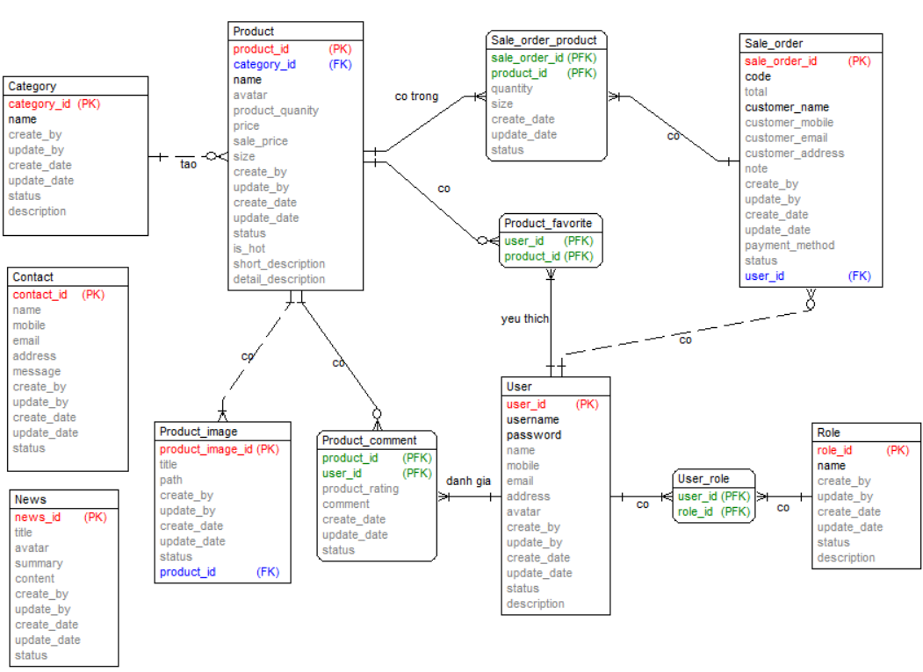

Hình 2.5. Biểu đồ thực thể liên kết mức logic

**Category**: lưu thông tin về các danh mục trong hệ thống. Chi tiết về các danh mục bao gồm category_id, name, create_by, update_by, create_date, update_date, status, description.

**Product**: lưu thông tin về các sản phẩm được bán trong hệ thống. Chi tiết về các sản phẩm bao gồm product_id, name, avatar, product_quantity, price, sale_price, size, create_by, update_by, create_date, update_date, status, is_hot, short_description, detail_description.

**Contact**: lưu thông tin về các liên hệ của khách hàng trong hệ thống. Chi tiết về các liên hệ bao gồm contact_id, name, mobile, email, address, message create_by, update_by, create_date, update_date, status.

**News:** lưu thông tin về các tin tức trong hệ thống. Chi tiết về các tin tức bao gồm news_id, title, avatar, summary, content, create_by, update_by, create_date, update_date, status.

**Product_image**: lưu thông tin về các hình ảnh của sản phẩm được bán trong hệ thống. Chi tiết về các hỉnh ảnh của sản phẩm bao gồm product_image_id, title, path, create_by, update_by, create_date, update_date, status.

**Sale_order**: Lưu thông tin về các đơn hàng mà khách hàng đã đặt. Chi tiết về các đơn hàng bao gồm sale_order_id, code, total, customer_name, customer_mobile, customer_email, customer_address, note, create_by, update_by, create_date, update_date, payment_method, status.

**Sale_order_product**: Lưu thông tin về từng dòng trong mỗi đơn hàng với product_id, quantity và size, create_date, update_date, status.

**Product_comment**:Lưu thông tin về mỗi sản phẩm được khách hàng đánh giá với product_id, user_id, product_rating, comment, create_date, update_date, status.

**Product_favorite**:Lưu thông tin về mỗi sản phẩm được khách hàng yêu thích với product_id và user_id.

**Role**: Lưu thông tin về các phân quyền có thể truy cập vào hệ thống. Thông tin chi tiết các phân quyền bao gồm role_id, name, create_by, update_by, create_date, update_date, status, description.

**User**: Lưu thông tin về các khách hàng đã đăng ký tài khoản trong hệ thống. Thông tin chi tiết các khách hàng bao gồm user_id, username, password, name, mobile, email, address, avatar, create_by, update_by, create_date, update_date, status, description.

**User_role**: Lưu thông tin về phân quyền trong hệ thống với user_id và role_id.

Mỗi danh mục có thể tạo 0, 1 hoặc nhiều sản phẩm. Mỗi sản phẩm cần được tạo bởi một danh mục.

Mỗi sản phẩm có thể có 1 hoặc nhiều hình ảnh sản phẩm. Mỗi hình ảnh sản phẩm cẩn được có bởi một sản phẩm.

Mỗi sản phẩm có thể có 0, 1 hoặc nhiều khách hàng đánh giá. Mỗi khách hàng có thể đánh giá 1 hoặc nhiều sản phẩm.

Mỗi sản phẩm có thể có 0, 1 hoặc nhiều khách hàng yêu thích. Mỗi khách hàng có thể yêu thích 1 hoặc nhiều sản phẩm.

Mỗi sản phẩm có thể có trong 1 hoặc nhiều đơn hàng. Mỗi đơn hàng phải có 1 hoặc nhiều sản phẩm.

Mỗi khách hàng có thể có nhiều phân quyền. Mỗi phân quyền có thể có nhiều khách hàng.

Mỗi khách hàng có thể 0, 1 hoặc nhiều đơn hàng. Mỗi đơn hàng cần được có bởi một khách hàng.

### Thiết kế bảng

Bảng product

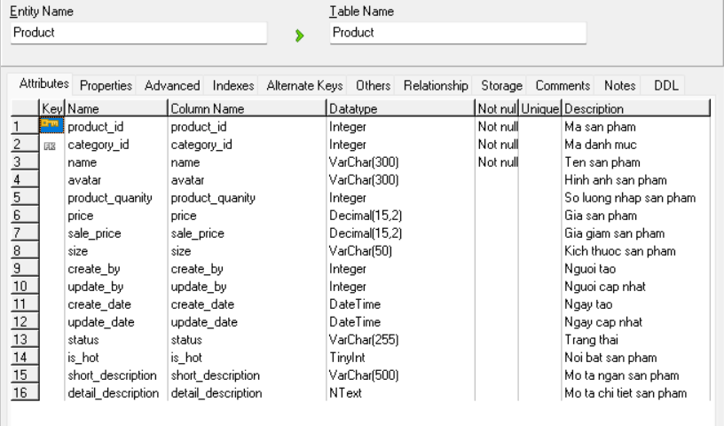

Hình 2.6. Chi tiết bảng product

* Bảng category

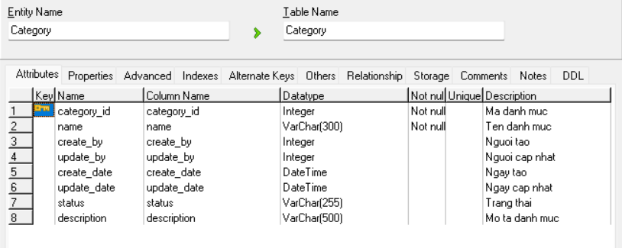

Hình 2.7. Chi tiết bảng category

* Bảng contact

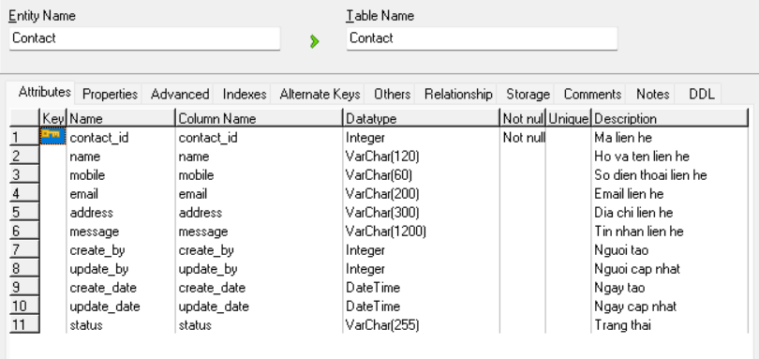

Hình 2.8. Chi tiết bảng contact

* Bảng news

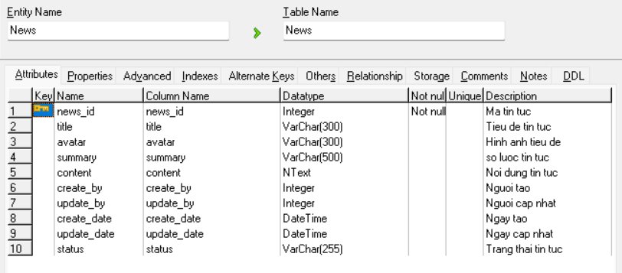

Hình 2.9. Chi tiết bảng news

* Bảng product_image

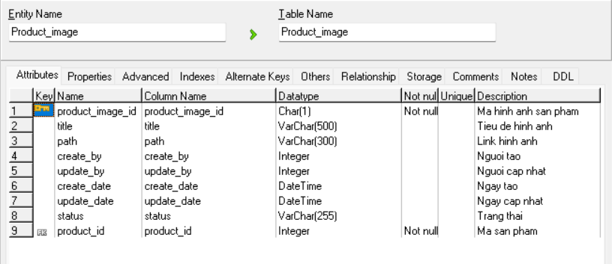

Hình 2.10. Chi tiết bảng product_image

* Bảng product_comment

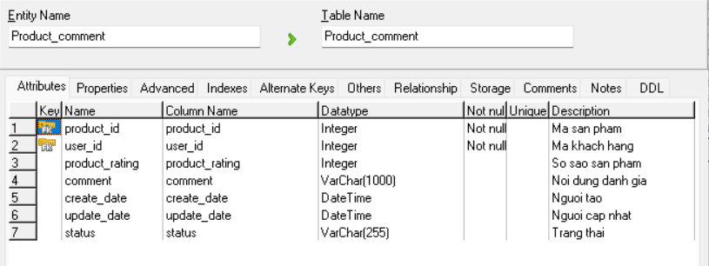

Hình 2.11. Chi tiết bảng product_comment

* Bảng product_favorite

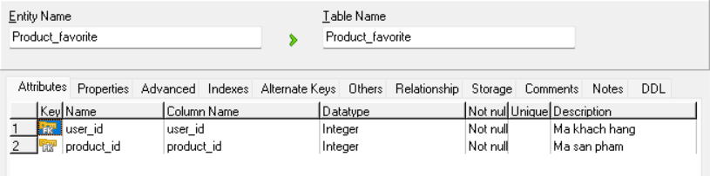

Hình 2.12. Chi tiết bảng product_favorite

* Bảng sale_order

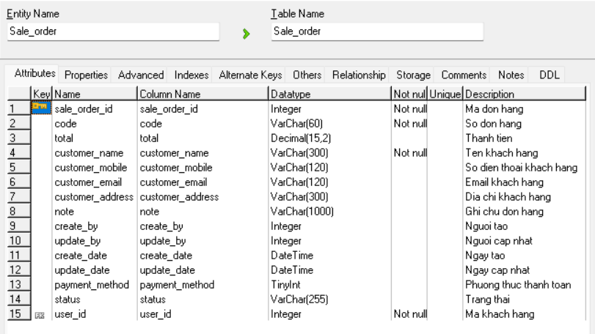

Hình 2.13. Chi tiết bảng sale_order

* Bảng sale_order_product

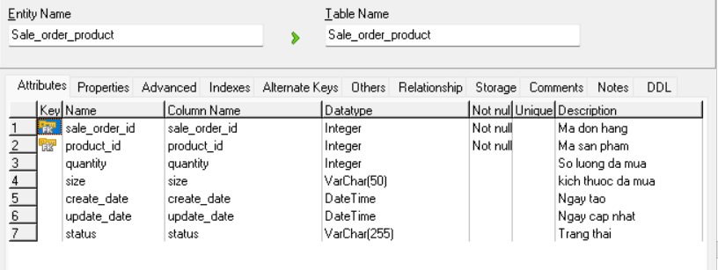

Hình 2.14. Chi tiết bảng sale_order_product

* Bảng role

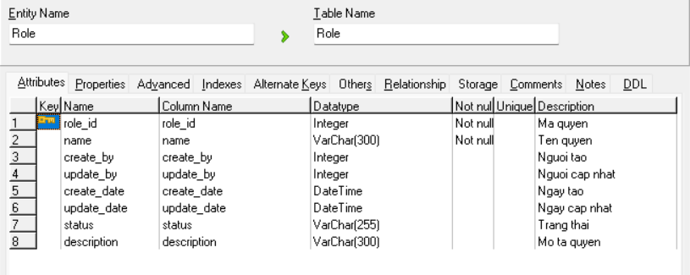

Hình 2.15. Chi tiết bảng role

* Bảng user

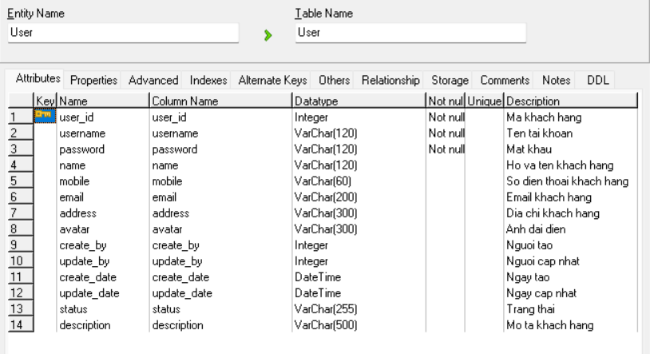

Hình 2.16. Chi tiết bảng user

* Bảng user_role

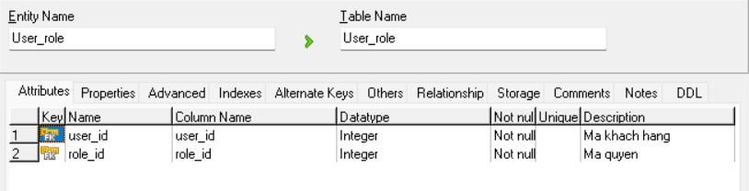

Hình 2.17. Chi tiết bảng user_role

### Quan hệ các bảng

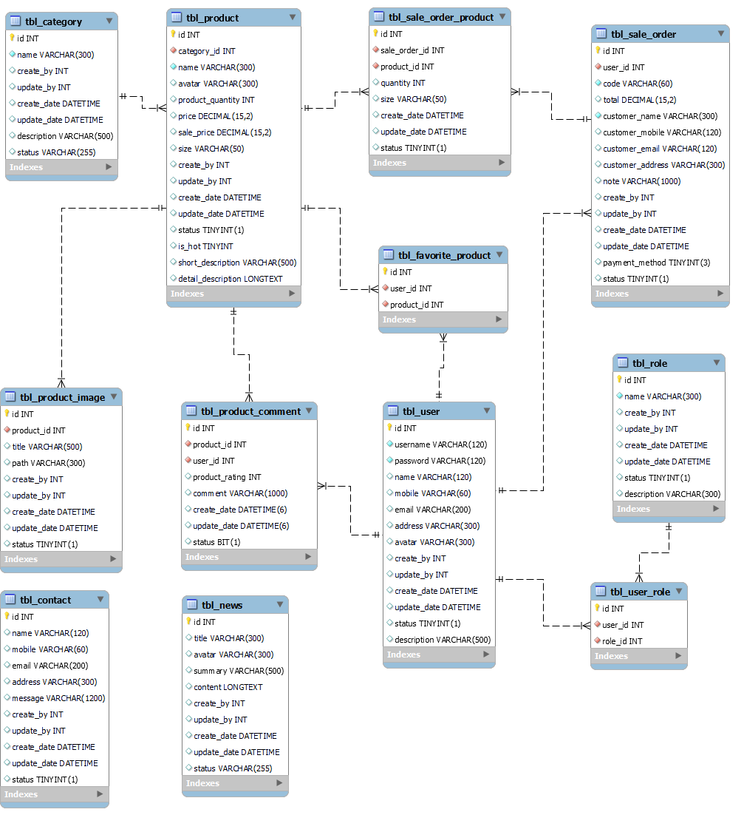

Hình 2.18. Quan hệ các bảng

## Biểu đồ các lớp Entity của hệ thống



Hình 2.19. Biểu đồ các lớp entity

## Phân tích các use case của hệ thống

### Use case “Đăng ký”

* *Biểu đồ trình tự*



Hình 2.20. Biểu đồ trình tự use case “Đăng ký”

* *Biểu đồ lớp phân tích*



Hình 2.21. Biểu đồ lớp phân tích use case “Đăng ký”

### Use case “Đăng nhập”

* *Biểu đồ trình tự*



Hình 2.22. Biểu đồ trình tự use case “Đăng nhập”

* *Biểu đồ lớp phân tích*



Hình 2.23. Biểu đồ lớp phân tích use case “Đăng nhập”

### Use case “Xem chi tiết sản phẩm”

* *Biểu đồ trình tự*



Hình 2.24. Biểu đồ trình tự use case “Xem chi tiết sản phẩm”

* *Biểu đồ lớp phân tích*



Hình 2.25. Biểu đồ lớp phân tích use case “Xem chi tiết sản phẩm”

### Use case “Xem đơn đặt hàng”

* *Biểu đồ trình tự*



Hình 2.26. Biểu đồ trình tự use case “Xem đơn đặt hàng”

* *Biểu đồ lớp phân tích*



Hình 2.27. Biểu đồ lớp phân tích use case “Xem đơn đặt hàng”

### Use case “Quản lý giỏ hàng”

* *Biểu đồ trình tự*



Hình 2.28. Biểu đồ trình tự use case “Quản lý giỏ hàng”

* *Biểu đồ lớp phân tích*



Hình 2.29. Biểu đồ lớp phân tích use case “Quản lý giỏ hàng”

### Use case “Đặt hàng”

* *Biểu đồ trình tự*



Hình 2.30. Biểu đồ trình tự use case “Đặt hàng”

* *Biểu đồ lớp phân tích*



Hình 2.31. Biểu đồ lớp phân tích use case “Đặt hàng”

### Use case “Thanh toán”

* *Biểu đồ trình tự*



Hình 2.32. Biểu đồ trình tự use case “Thanh toán”

* *Biểu đồ lớp phân tích*



Hình 2.33. Biểu đồ lớp phân tích use case “Thanh toán”

### Use case “Quản lý sản phẩm”

* *Biểu đồ trình tự*

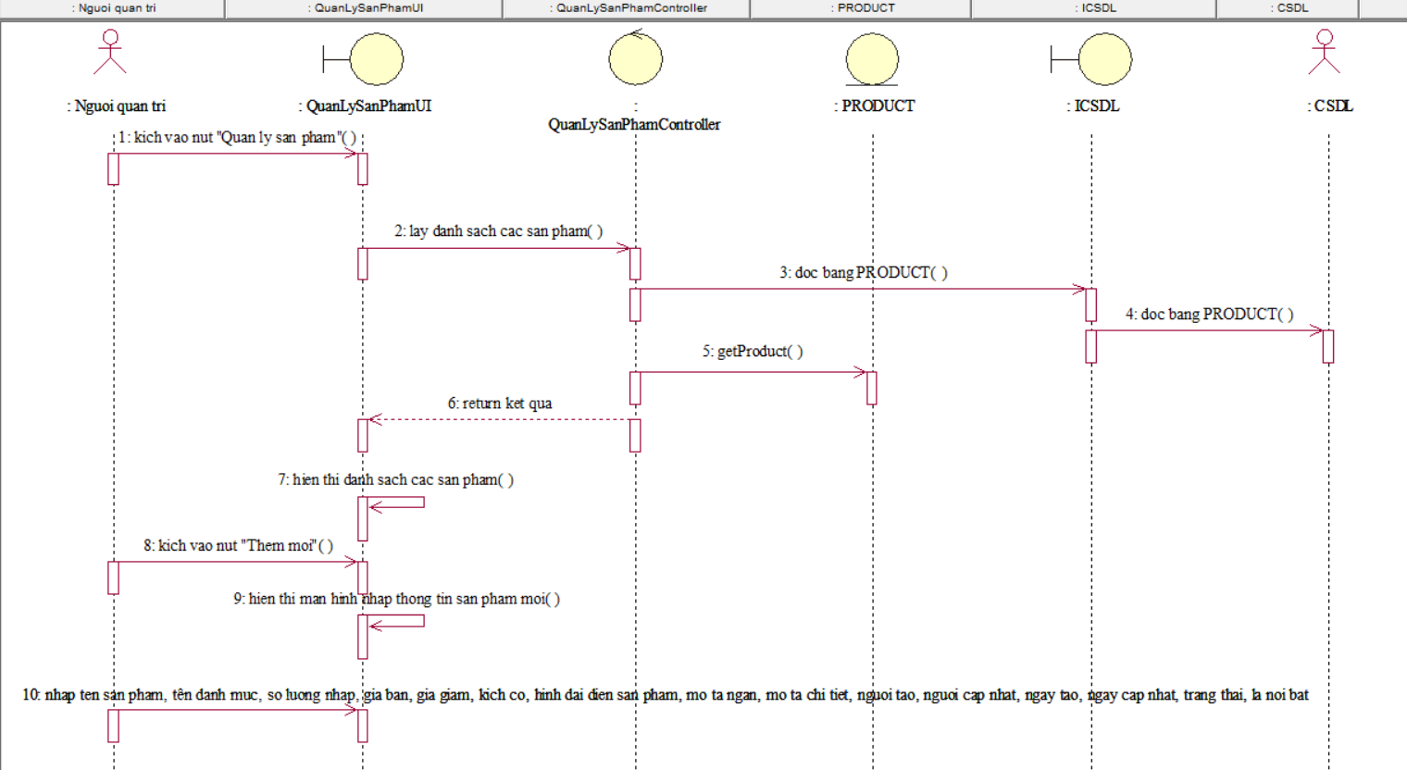

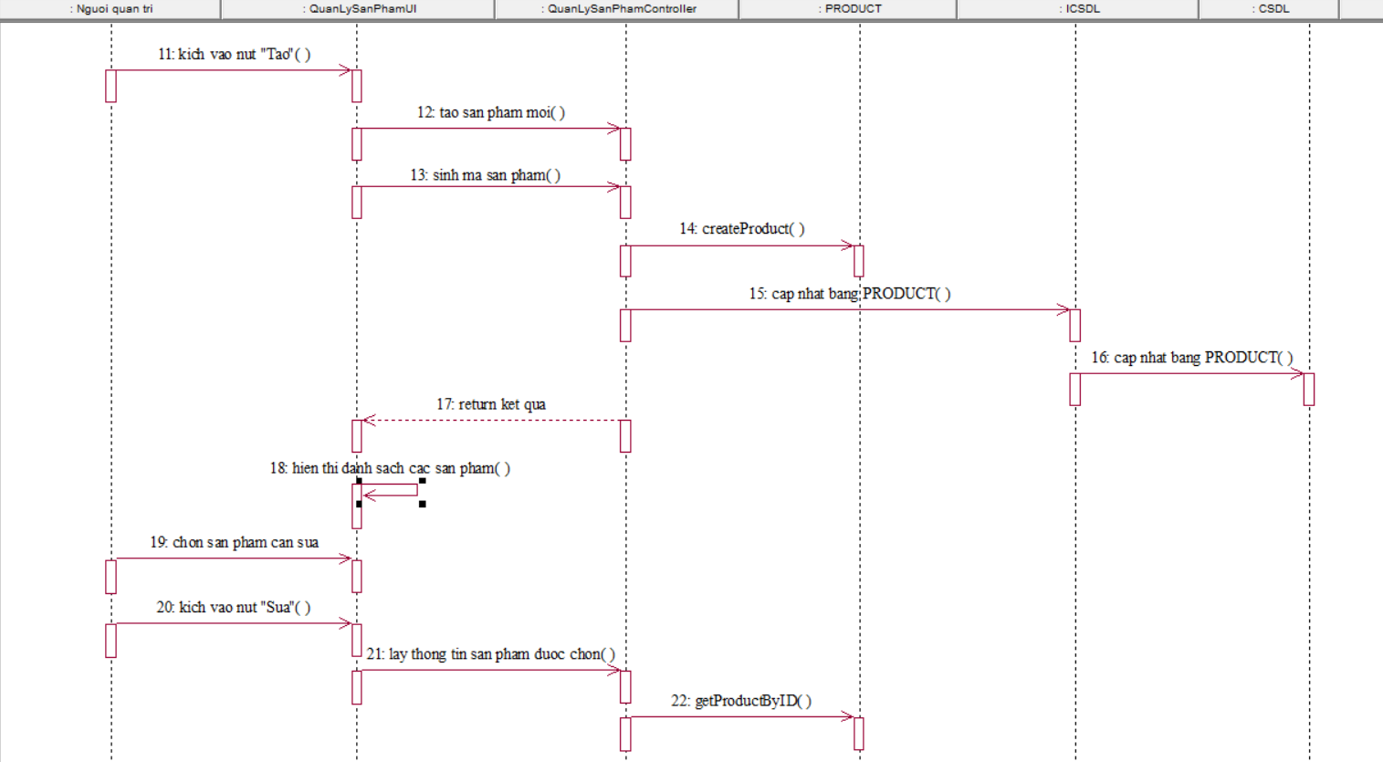

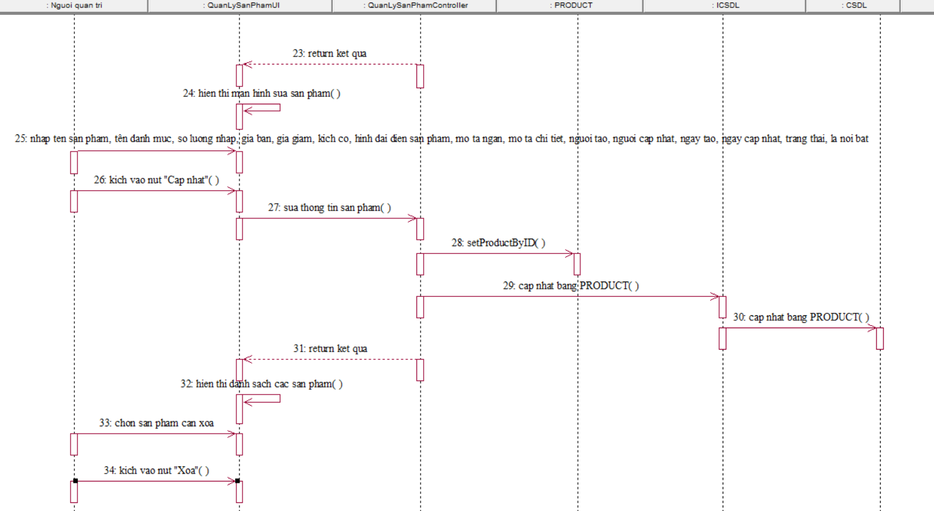

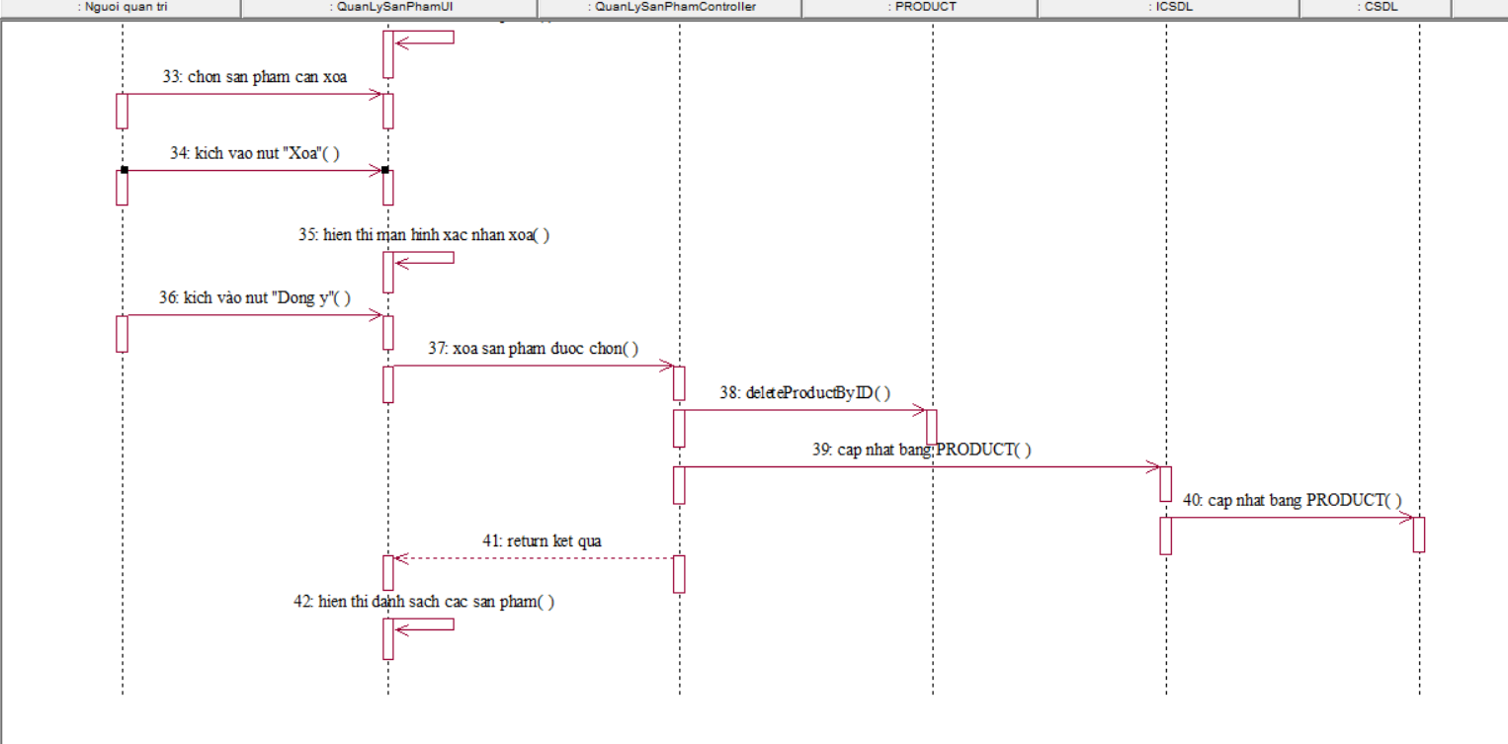

Hình 2.34. Biểu đồ trình tự use case “Quản lý sản phẩm”

* *Biểu đồ lớp phân tích*



Hình 2.35. Biểu đồ lớp phân tích use case “Quản lý sản phẩm”

### Use case “Quản lý đơn hàng”

* *Biểu đồ trình tự*



Hình 2.36. Biểu đồ trình tự use case” Quản lý đơn hàng”

* *Biểu đồ lớp phân tích*



Hình 2.37. Biểu đồ lớp phân tích use case “Quản lý đơn hàng”

### Use case “Thống kê”

* *Biểu đồ trình tự*

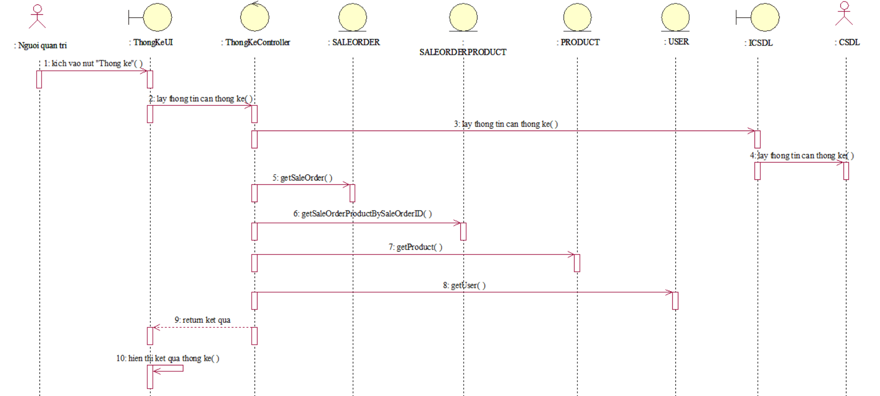

Hình 2.38. Biểu đồ trình tự use case “Thống kê”

* *Biểu đồ lớp phân tích*



Hình 2.39. Biểu đồ lớp phân tích use case “Thống kê”

## Kiểm thử

Bảng 2.2. Bảng kiểm thử website bán hàng quần áo CaraShop

|  |  |  |  |  |  |
| --- | --- | --- | --- | --- | --- |
| **STT** | **Nội dung** | **Mục đích kiểm thử** | **Đầu vào** | **Đầu ra mong muốn** | **Kết quả** |
| 1 | Đăng nhập | Kiểm tra chức năng “Đăng nhập” | Nhập dữ liệu hợp lệ | Đăng nhập thành công | Pass |
| Nhập dữ liệu không  hợp lệ | Đăng nhập thất bại | Pass |
| 2 | Đăng ký | Kiểm tra chức năng “Đăng ký” | Nhập dữ liệu hợp lệ | Đăng ký thành công, chuyển tới trang để đăng nhập | Pass |
| Nhập dữ liệu không hợp lệ | Đăng ký không thành công, thông báo lỗi ra màn hình | Pass |
| 3 | Đổi mật khẩu | Kiểm thử chức năng “Đổi mật khẩu” | Nhập dữ liệu vào các ô nhập cần thiết là hợp lệ | Đổi mật khẩu thành công | Pass |
| Nhập dữ liệu vào các ô nhập cần thiết là không hợp lệ | Đổi mật khẩu thất bại | Pass |
| 4 | Sửa thông tin cá nhân | Kiểm thử chức năng “Sửa thông tin cá nhân” | Nhập dữ liệu vào các ô nhập cần thiết là hợp lệ | Sửa thông tin cá nhân thành công | Pass |
| Nhập dữ liệu vào các ô nhập cần thiết là không hợp lệ | Sửa thông tin cá nhân thất bại | Pass |
| 5 | Xem sản phẩm theo danh mục | Kiểm thử chức năng “Xem sản phẩm theo danh mục” | Nhấn vào một danh mục bất kì trên thanh menu màn hình chính | Hiển thị thông tin các sản phẩm thuộc danh mục đó lên màn hình thành công | Pass |
| 6 | Đánh giá | Kiểm thử chức năng “Đánh giá” | Nhập dữ liệu | Tạo đánh giá mới | Pass |
| Không nhập dữ liệu | Không cập nhật | Pass |
| 7 | Tìm kiếm theo tên | Kiểm thử chức năng “Tìm kiếm theo tên” | Nhập dữ liệu | Hiển thị thông tin các sản phẩm với từ khóa tìm kiếm | Pass |
| Không nhập dữ liệu | Không cập nhật | Pass |
| 8 | Tin tức | Kiểm thử chức năng “Xem tin tức” | Nhấn vào nút “Xem tin tức” trên màn hình | Hiển thị thông tin các tin tức lên màn hình | Pass |
| 9 | Đặt hàng | Kiểm thử chức năng “Đặt hàng” | Nhập dữ liệu và chọn phương thức thanh toán | Đặt hàng thành công | Pass |
| Không nhập dữ liệu | Đặt hàng thất bại | Pass |
| 10 | Thống kê | Kiểm thử chức năng “Thống kê” | Nhấn vào nút “Thống kê” trên màn hình quản trị | Hiển thị các thống kê của hệ thống lên màn hình | Pass |

# KẾT QUẢ

## Màn hình trang giao diện và chức năng khách hàng (Front-end)

### Trang chủ

Trang chủ đóng vai trò định hướng trang web, menu trang chủ bao gồm trang, sản phẩm, tin tức, về chúng tôi, liên hệ. Từ giao diện này khách hàng có xem các thông tin, hình ảnh sản phẩm, tin tức, …

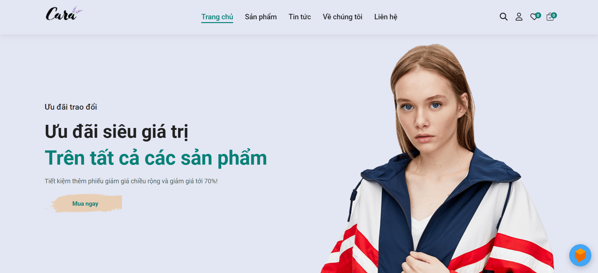

Hình 3.1. Giao diện trang chủ

### Đăng nhập

Trang màn hình cho phép khách hàng đăng nhập tài khoản vào hệ thống. Sau khi đăng nhập thành công, khách hàng có thể thực hiện mua hàng.

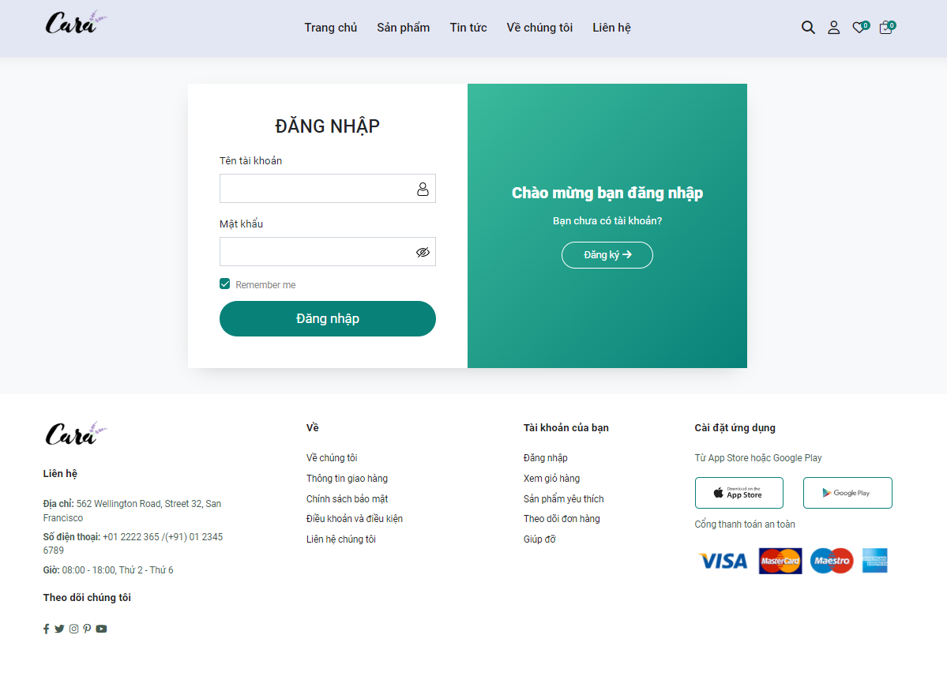

Hình 3.2. Giao diện trang đăng nhập

### Đăng ký

Trang đăng ký giúp cho khách hàng tạo tài khoản trên hệ thống website, khách hàng cần nhập các thông tin về họ tên, email, mật khẩu tài khoản.

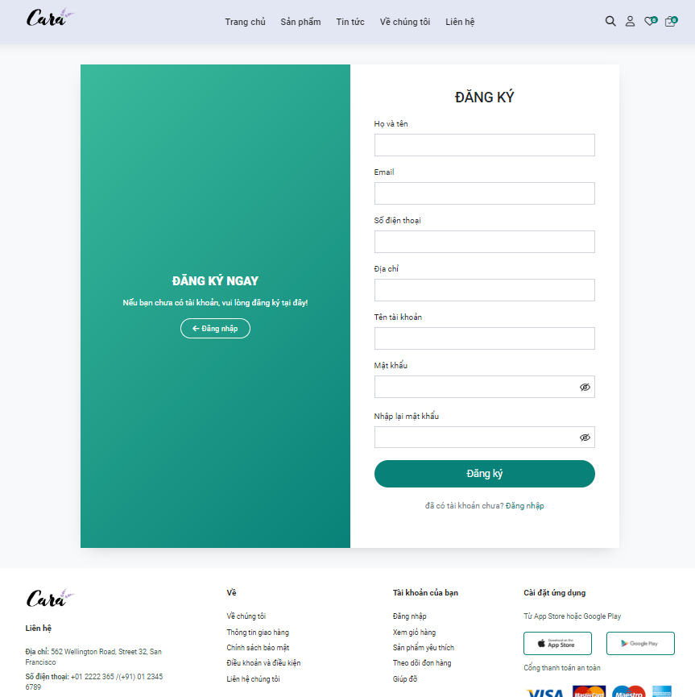

Hình 3.3. Giao diện trang đăng ký

### Giỏ hàng

Trang hiển thị tất cả các sản phẩm khách hàng đã chọn mua. Tại đây, khách hàng có thể xem, điều chỉnh tăng giảm số lượng, xóa sản phẩm cũng như tổng số tiền của đơn hàng.

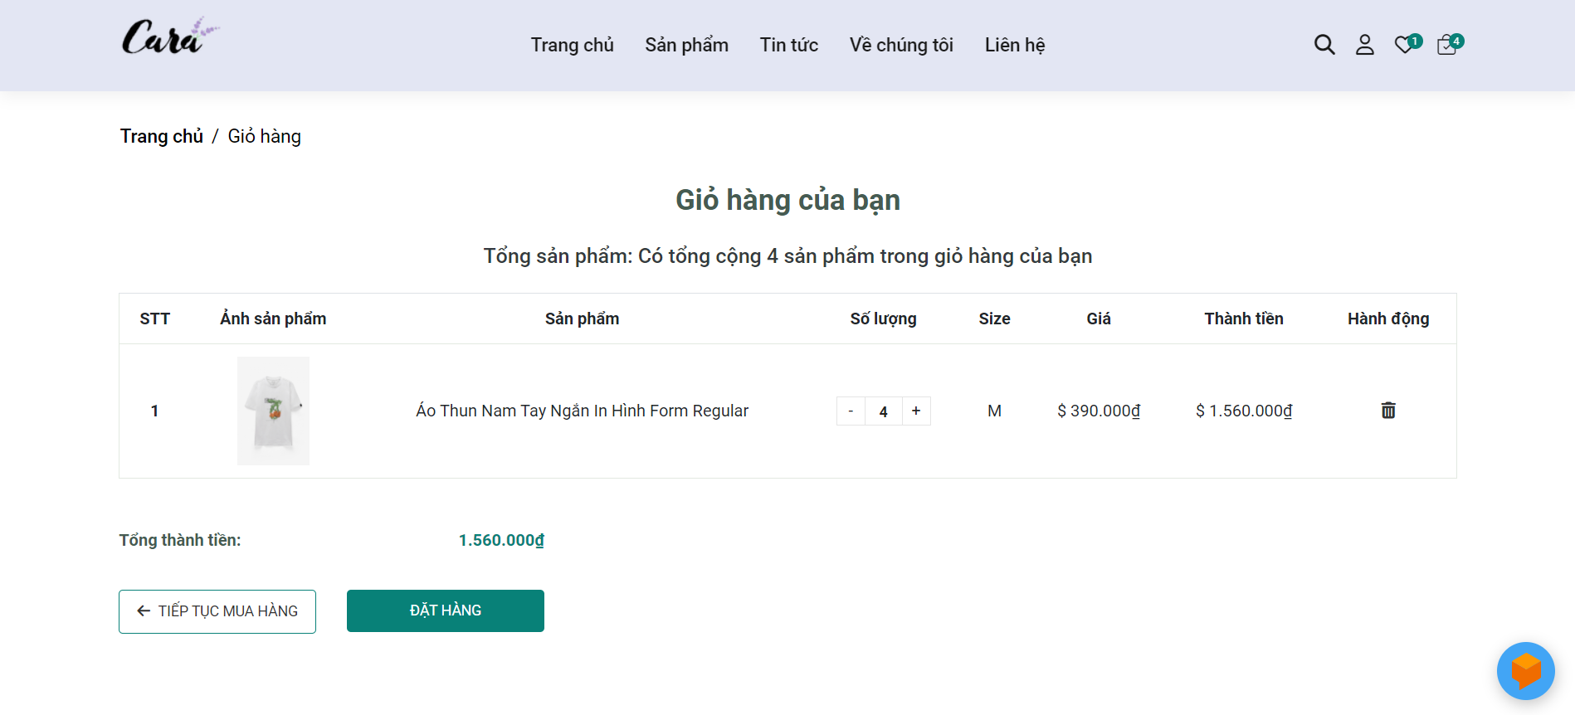

Hình 3.4. Giao diện trang giỏ hàng

### Chi tiết sản phẩm

Trang hiển thị thông tin chi tiết của mỗi sản phẩm như hình ảnh sản phẩm, tên sản phẩm, giá bán, giá giảm, mô tả ngắn, mô tả chi tiết, …

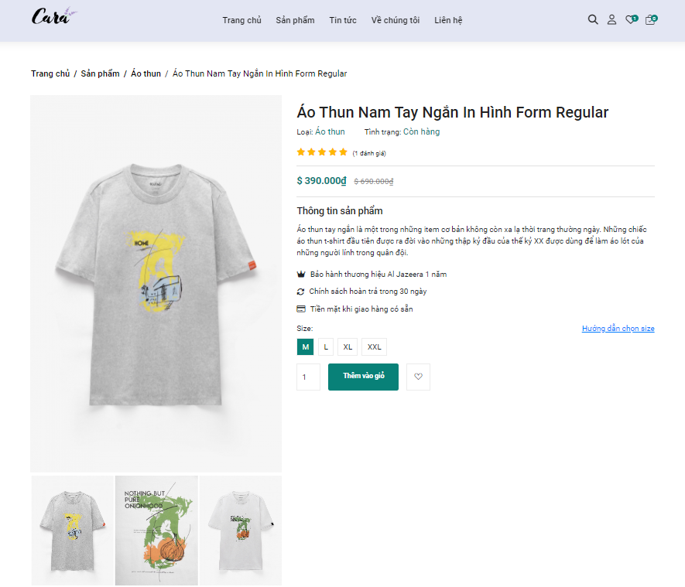

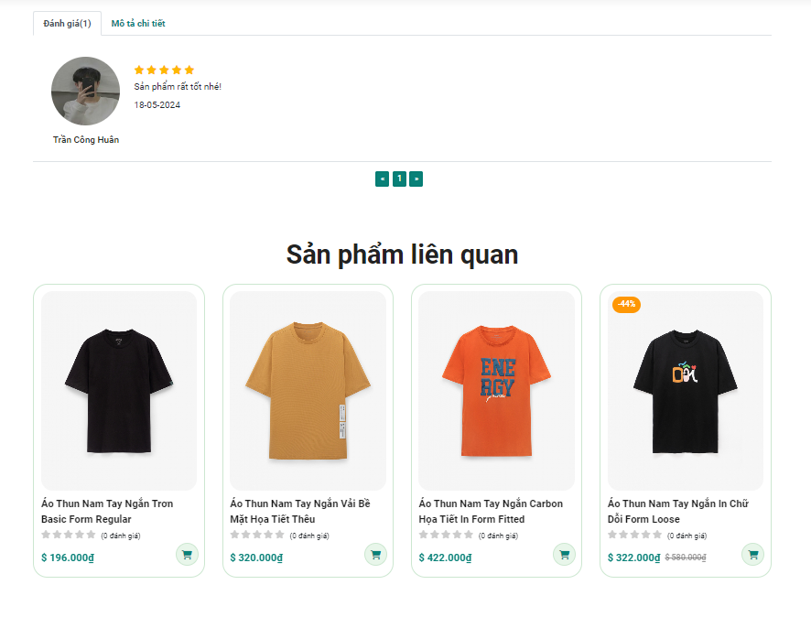

Hình 3.5. Giao diện trang chi tiết sản phẩm

### Đặt hàng

Sau khi cập nhật trên trang giỏ hàng, khách hàng có thể tiến hành đặt hàng ở giao diện này. Khách hàng cần điền thông tin thanh toán như họ tên người nhận hàng, địa chỉ, phương thức thanh toán, số điện thoại, ghi chú, số điện thoại và xem lại các sản phẩm, số lượng và tổng tiền đơn hàng.

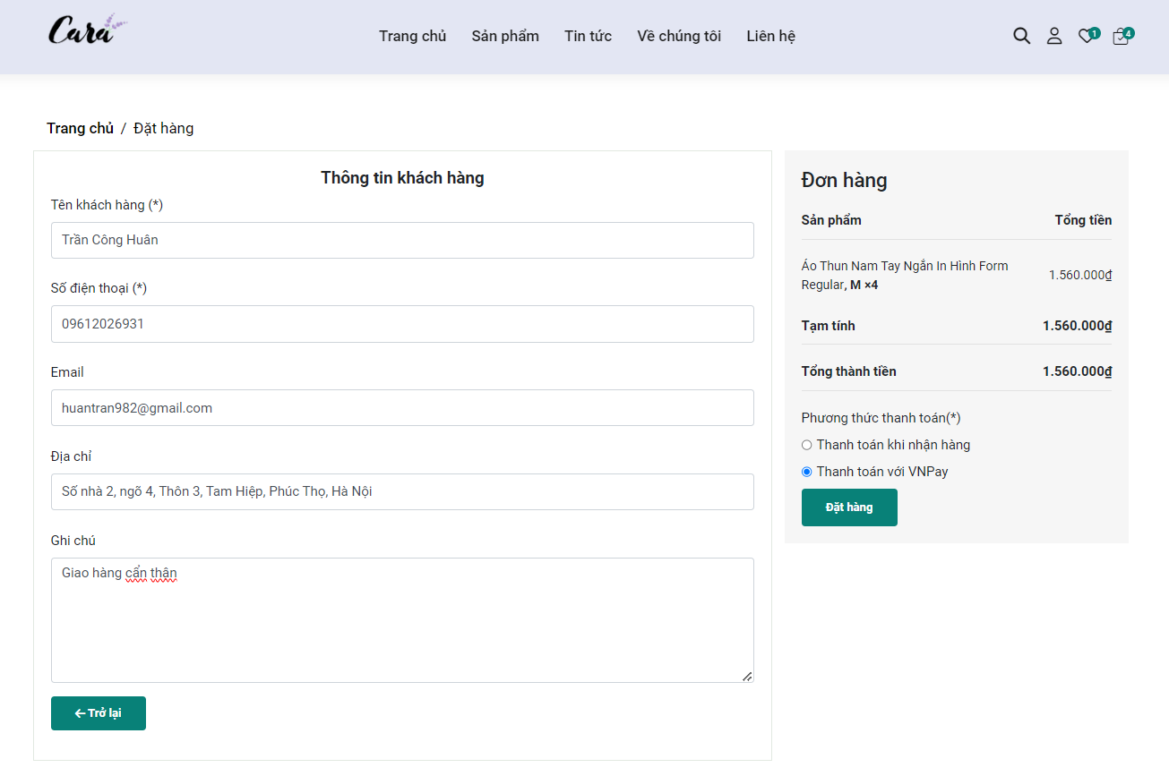

Hình 3.6. Giao diện trang đặt hàng

## Màn hình trang giao diện và chức năng của người quản trị (Back-end)

### Màn hình trang giao diện và chức năng của nhân viên

#### Quản lý đánh giá

Cho phép nhân viên xem chi tiết các đánh giá của khách hàng trên sản phẩm.

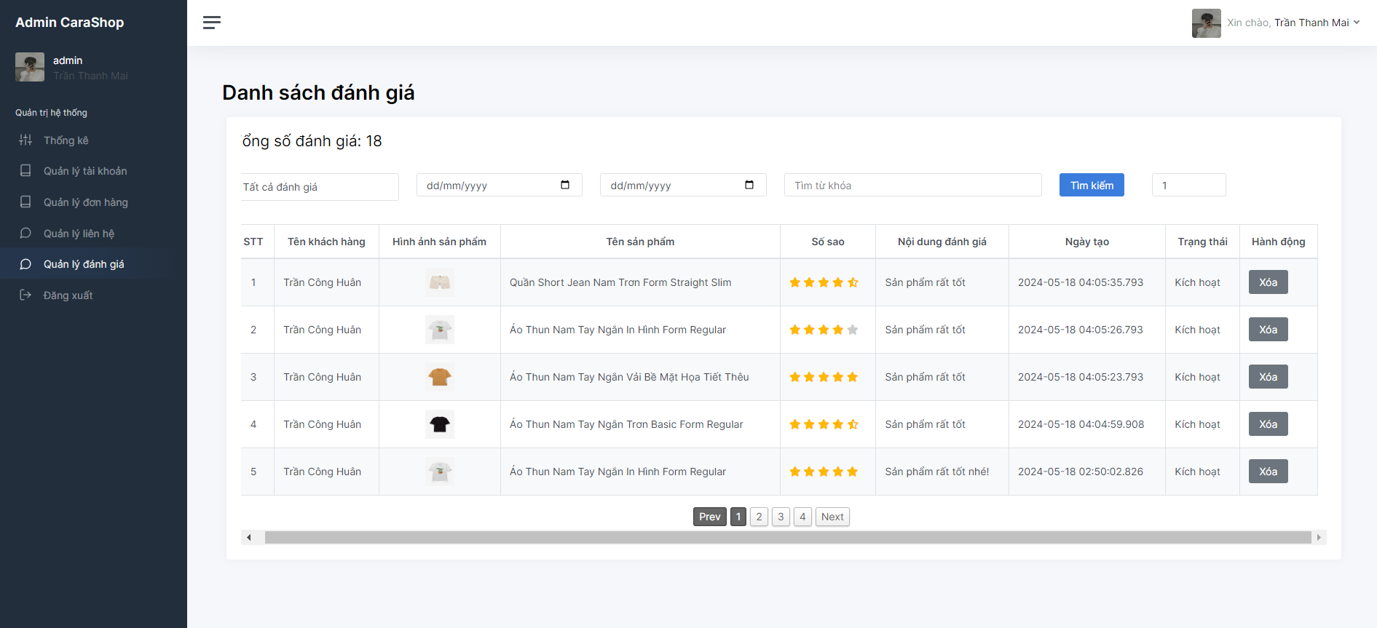

Hình 3.7. Giao diện trang quản lý đánh giá phía nhân viên

#### Quản lý tài khoản

Cho phép nhân viên xem danh sách các tài khoản, xem chi tiết tài khoản.

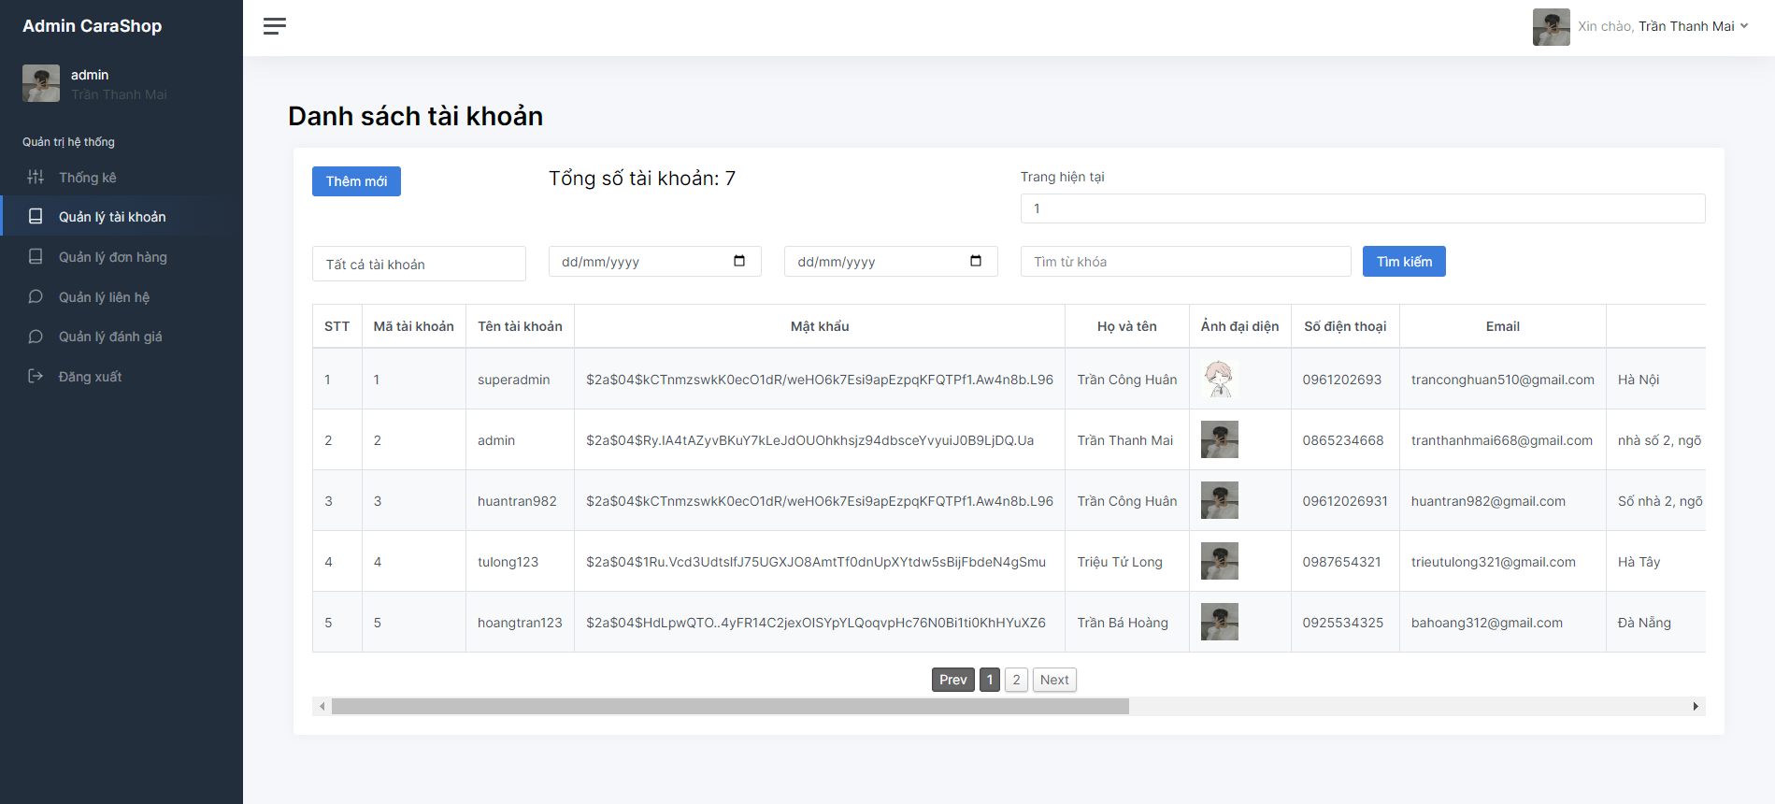

Hình 3.8. Giao diện trang quản lý tài khoản phía nhân viên

#### Quản lý đơn hàng

Cho phép nhân viên xem chi tiết các đơn hàng, cập nhật trạng thái đơn hàng.

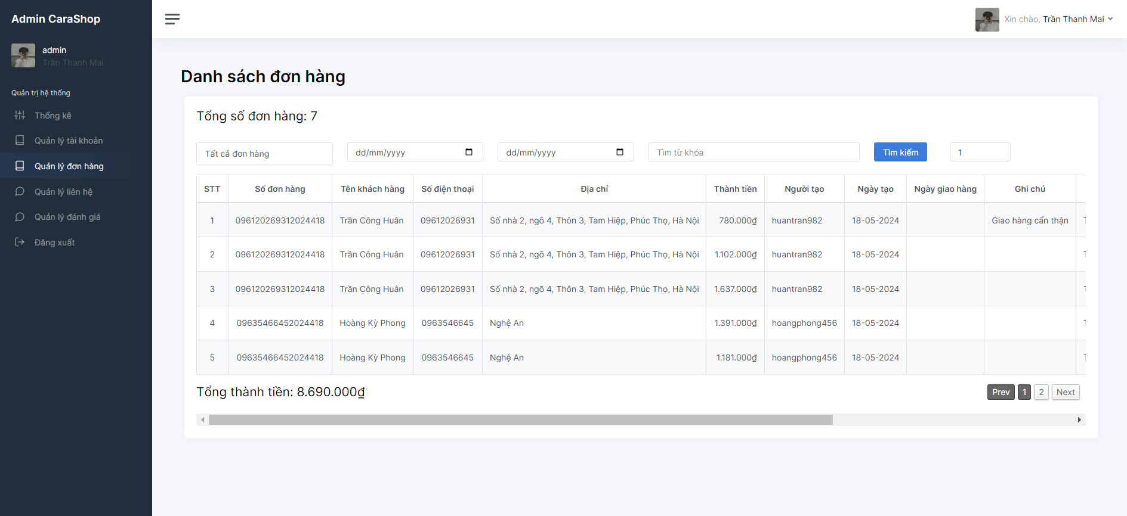

Hình 3.9. Giao diện quản lý đơn hàng phía nhân viên

#### Quản lý liên hệ

Cho phép nhân viên xem chi tiết các liên hệ của khách hàng.

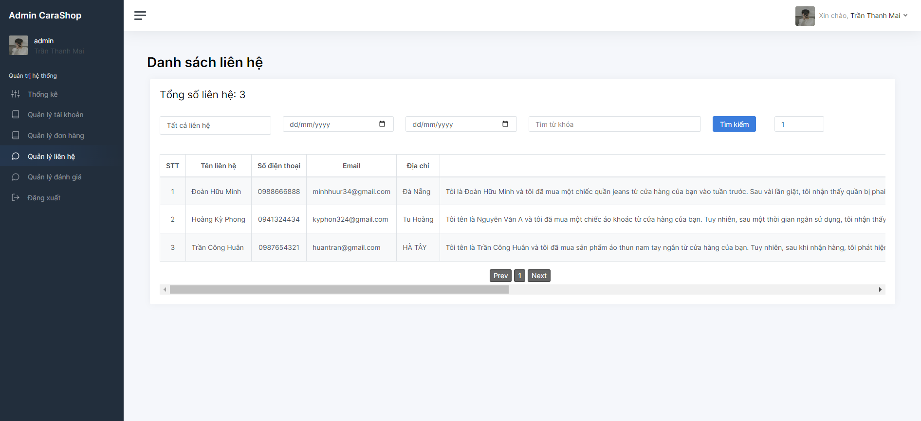

Hình 3.10. Giao diện trang quản lý liên hệ phía nhân viên

### Màn hình trang giao diện và chức năng của người quản trị

#### Thống kê

Cho phép người quản trị xem thống kê về số sản phẩm, doanh thu, số tài khoản, đơn hàng, sản phẩm bán chạy.

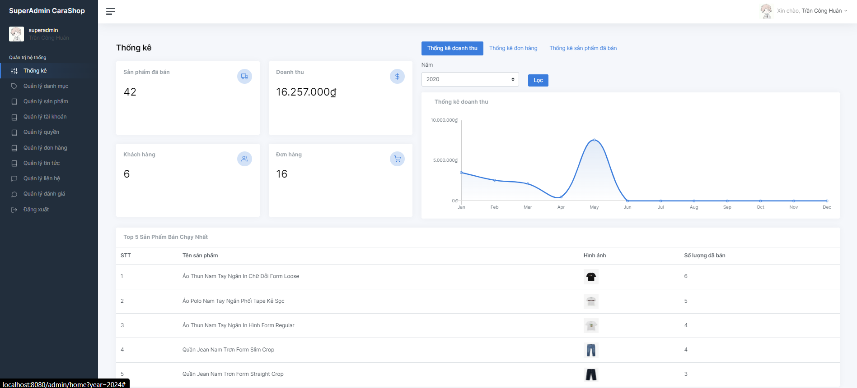

Hình 3.11. Giao diện trang thống kê

#### Quản lý danh mục

Cho phép người quản trị xem thông tin danh mục, thêm, sửa, xóa các danh mục trên hệ thống.

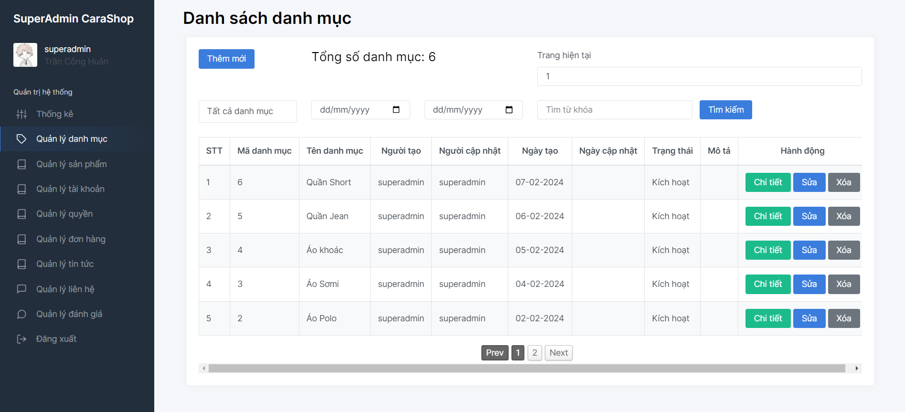

Hình 3.12. Giao diện trang quản lý danh mục

#### Quản lý sản phẩm

Cho phép người quản trị xem chi tiết các sản phẩm, thêm, sửa, xóa sản phẩm trên hệ thống.

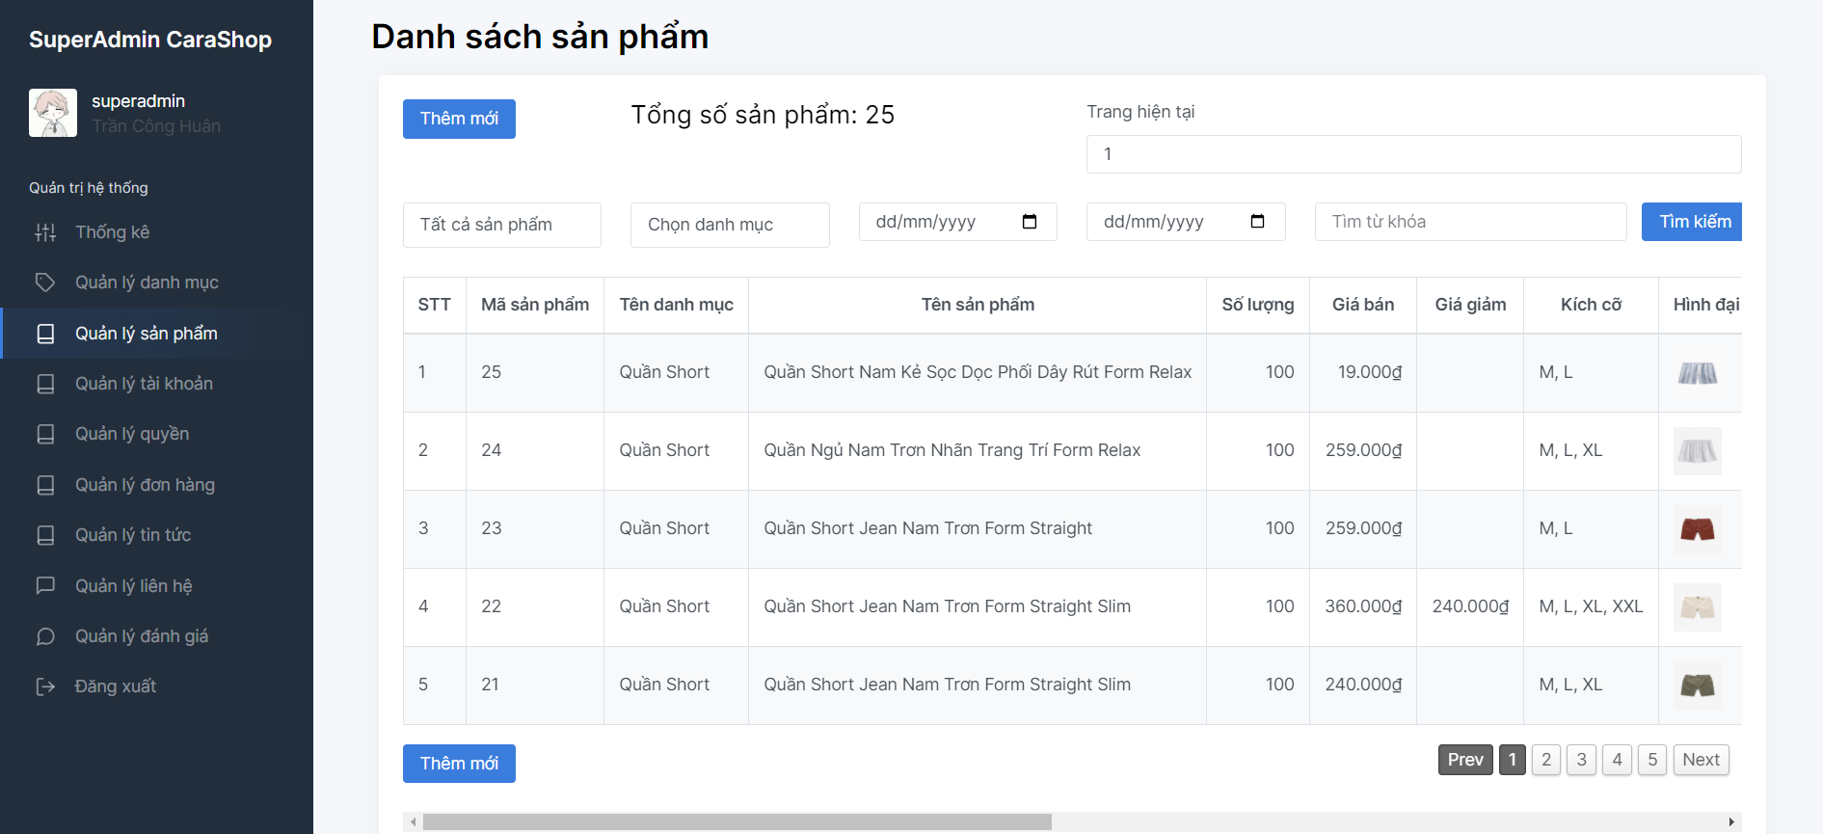

Hình 3.13. Giao diện trang quản lý sản phẩm

#### Quản lý tài khoản

Cho phép người quản trị xem danh sách các tài khoản, xem chi tiết tài khoản, phân quyền cho tài khoản, thực hiện thay đổi thông tin của tài khoản super admin.

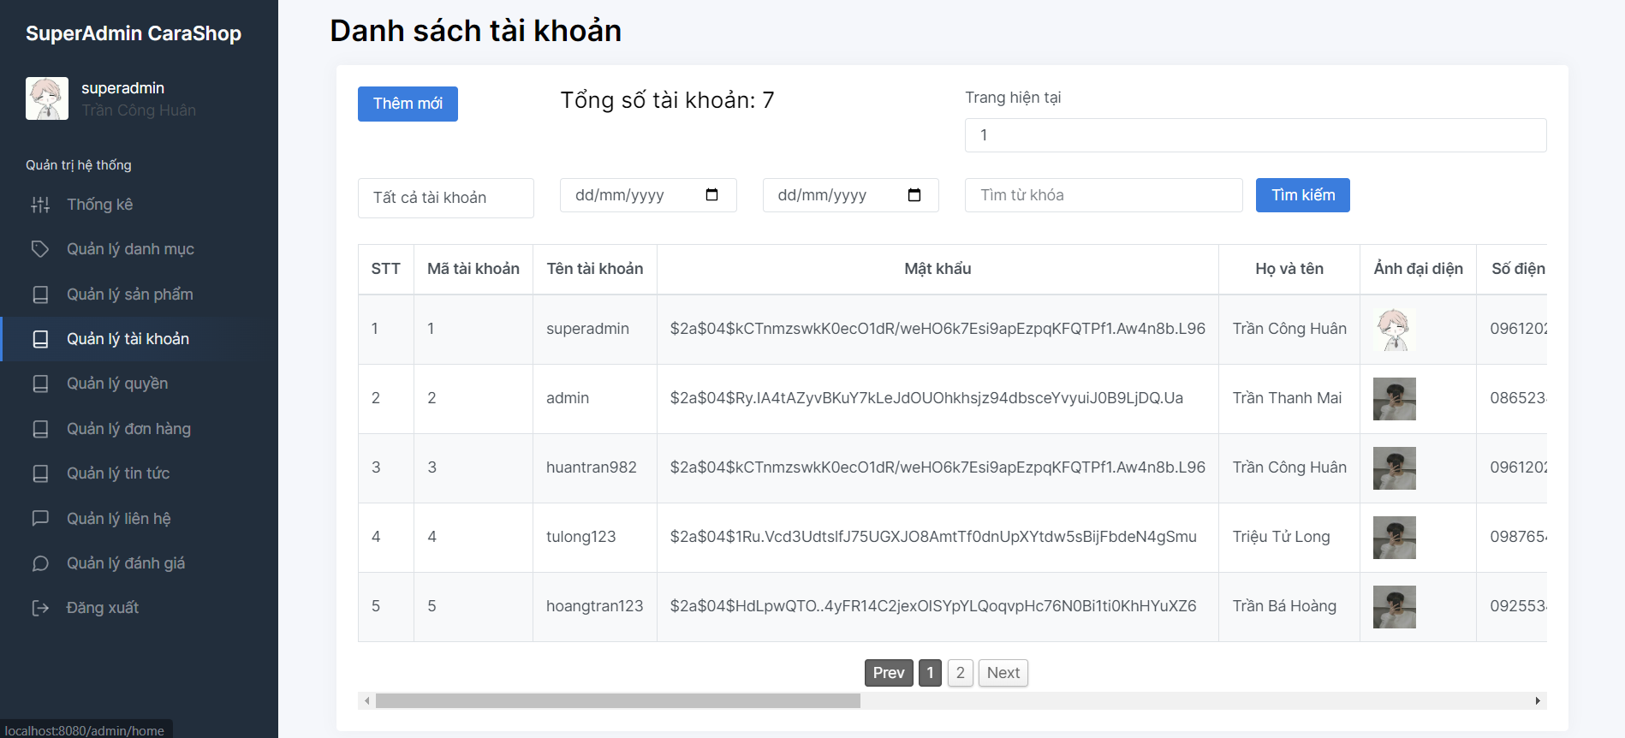

Hình 3.14. Giao diện trang quản lý tài khoản

#### Quản lý tin tức

Cho phép người quản trị xem chi tiết, thêm, sửa, xóa các tin tức trong hệ thống.

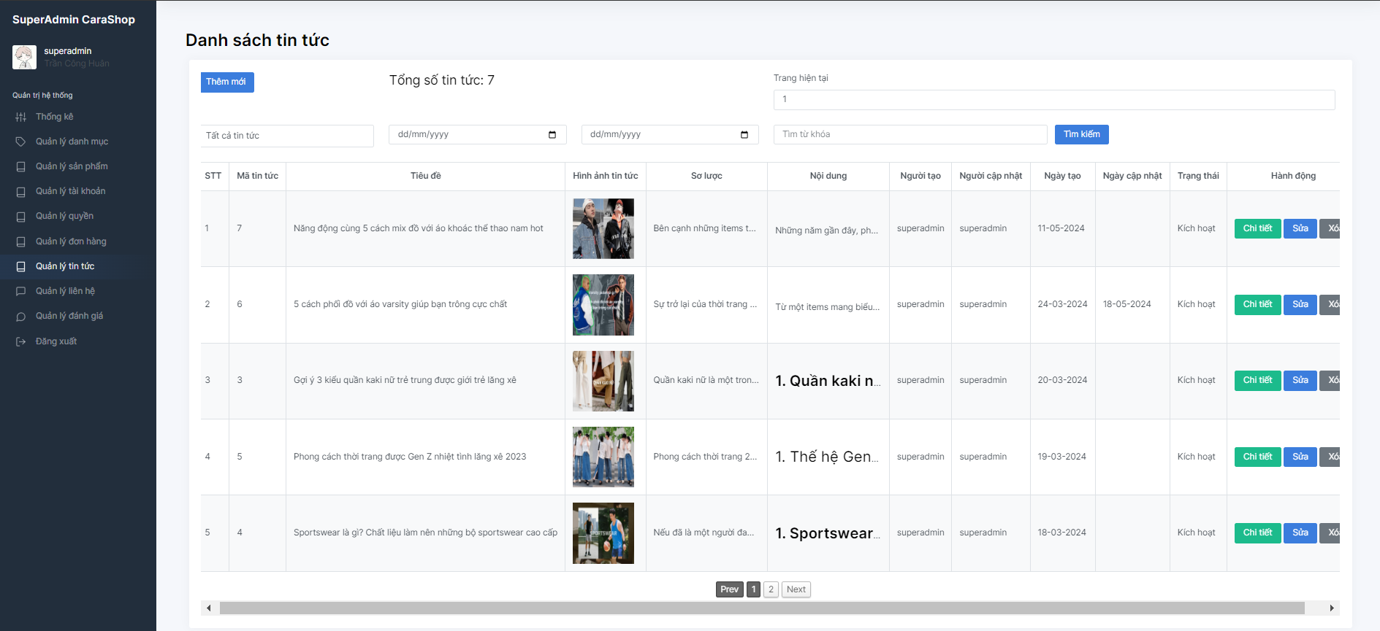

Hình 3.15. Giao diện trang quản lý tin tức

# KẾT LUẬN

Trong quá trình thực hiện đồ án “Xây dựng website bán hàng quần áo CaraShop” em đã kết hợp các kiến thức đã được học, tra cứu tài liệu chuyên ngành để hoàn thành đồ án của mình.

***Đánh giá kết quả***

Hệ thống hiện tại xây dựng được cơ bản các chức năng theo như yêu cầu đã đề ra ban đầu, được thiết kế rõ ràng và chi tiết.

Kết quả đạt được:

* Đối với người sử dụng: chức năng xem thông tin các tin tức, liên hệ phản hồi tới website, xem chi tiết thông tin sản phẩm, tìm kiếm theo tên sản phẩm, cho phép khách hàng đăng ký, đăng nhập thông tin để thực hiện tạo đơn đặt hàng, mua hàng, thay đổi thông tin tài khoản, thanh toán trực tuyến.
* Đối với người quản trị: chức năng xem thông tin thống kê, quản lý thông tin về danh mục, sản phẩm, tin tức, tài khoản, đơn hàng, đánh giá và liên hệ của khách hàng.
* Đối với nhân viên: chức năng xem thông tin thống kê, quản lý thông tin về đơn hàng, tài khoản, đánh giá, liên hệ của khách hàng.

***Hướng phát triển***

Hướng phát triển của website là sẽ tiếp tục xây dựng một website thương mại điện tử với đầy đủ các chức năng như: đăng nhập xác thực email, gửi thông báo về email, mã giảm giá đơn hàng.

Mặc dù đã cố gắng hoàn thành nhưng cũng do hạn chế về khả năng, thời gian, kinh nghiệm nên đồ án vẫn còn nhiều thiếu sót, mong thầy cô sẽ đưa ra ý kiến bổ sung để website có thể hoàn thiện hơn. Cuối cùng em xin gửi lời cảm ơn trân thành đến trường Đại học Công nghiệp Hà Nội đã đào tạo cho em những kiến thức vô cùng hữu ích và đặc biệt là cô Mai Thanh Hồng đã luôn nhiệt tình, theo sát chỉ dạy giúp em hoàn thành đề tài này một cách tốt nhất.

Em xin chân thành cảm ơn!

Sinh viên thực hiện

*Trần Công Huân*

TÀI LIỆU THAM KHẢO

1. Giáo trình thiết kế web – Trường đại học Công Nghiệp Hà Nội, 2017.
2. Nguyễn Thị Thanh Huyền, Giáo trình cơ sở dữ liệu, NXB Giáo Dục, 2010.
3. Nguyễn Thị Thanh Huyền, Ngô Thị Bích Thúy, Giáo trình cơ sở dữ liệu, NXB Giáo dục Việt Nam, 2011.
4. Nguyễn Thị Thanh Huyền, Ngô Thị Bích Thúy, Phạm Thị Kim Phượng, Giáo trình phân tích thiết kế hệ thống, NXB Giáo dục VN, 2011.
5. Nguyễn Bá Nghiễn; Lập trình java; NXB thông tin và truyền thông 2018.
6. Đoàn Văn Ban, Lập trình Java nâng cao, NXB Khoa học và Kỹ thuật, Hà Nội 2016.
7. Thạch Bình Cường, Nguyễn Đức Mận (2008), Kiểm thử và đảm bảo chất lượng phần mềm, NXB Bách Khoa Hà Nội.
8. Tài liệu Java : <https://www.w3schools.com/java/default.asp>
9. Tài liệu JavaScript : <https://www.w3schools.com/js/>
10. Tài liệu Bootstrapv4.6 : <https://getbootstrap.com/docs/4.6/getting-started/introduction/>
11. Tài liệu MVC : <https://magenest.com/vi/mo-hinh-mvc-la-gi/>
12. Tài liệu Spring Boot: <https://spring.io/projects/spring-boot>
13. Tài liệu MySQL : <https://viblo.asia/p/tim-hieu-mysql-3Q75wnEQlWb>
14. Tài liệu thiết kế CSDL : <https://antuongdentist.vn/thiet-ke-database-web-ban-hang/>